经开区公共资源交易平台
代理机构操作手册

北京亦庄智能城市协同创新研究院有限公司
2021年3月

目录
1 编写目的 1
2 简易流程 2
3 用户注册 4
4 用户登录 7
5 角色切换 8
6 执行通知书核验 9
7 采购需求核验 11
8 采购需求公示编制 12
9 项目入场登记 13
10 我的采购项目 15
10.1 预约场地 15
10.2 采购文件及公告 16
10.3 信息更正公告 23
10.4 查看标书下载情况 24
10.5 踏勘结果记录 25
10.6 专家抽取申请 25
10.7 评审专家登记 27
10.8 开标结果记录 28
10.9 资审结果登记 29
10.10 评审结果记录 30
10.11 中标（成交）结果公告 31
10.12 标后结果更正 33
10.13 合同公示 34
10.14 质疑回复 35
10.15 终止公告/流标公告 37
10.16 项目归档 38

编写目的
本操作手册编写的目的，用于代理机构在经开区公共资源交易平台办理相关业务时，提供指导，并作为培训教材为平台各类用户培训使用。

简易流程
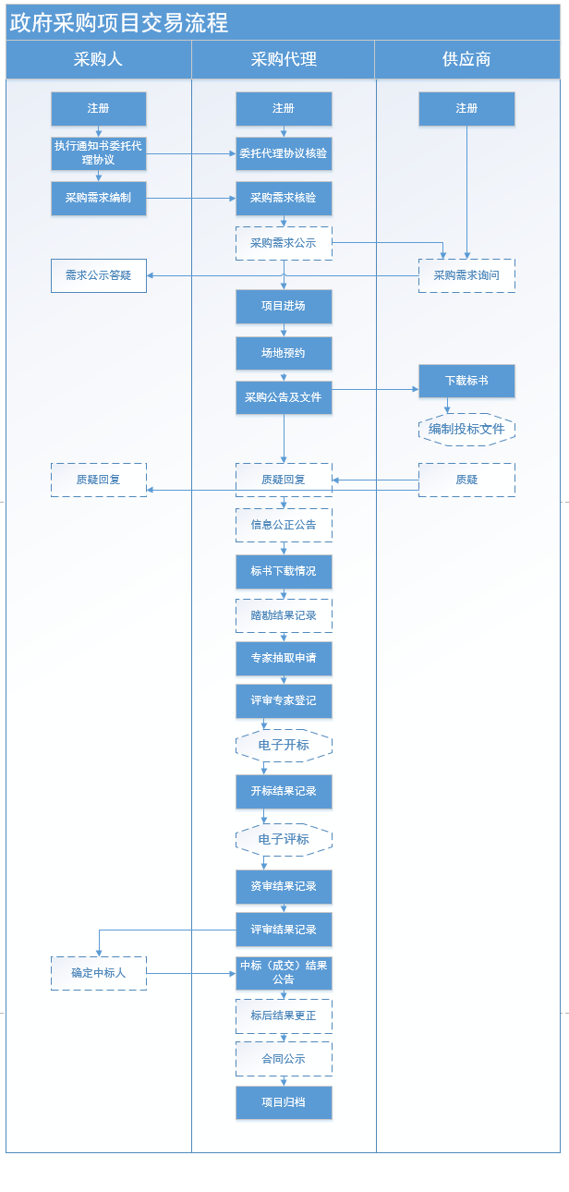

用户注册
企业第一次登录系统时，需先进行账号注册。
代理机构在浏览器输入地址（https://ggzyjy.bda.gov.cn/）经开区公共资源交易信息网，点击【政府采购】按钮，进入交易平台系统登录页面，如下图所示：
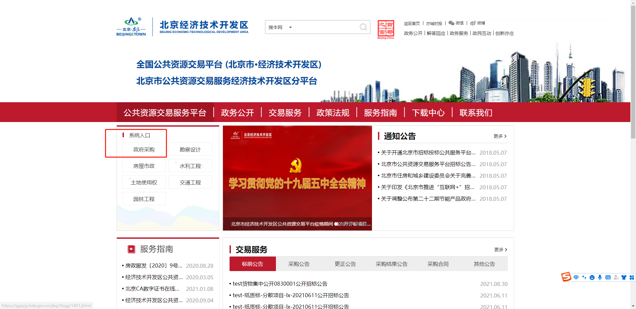
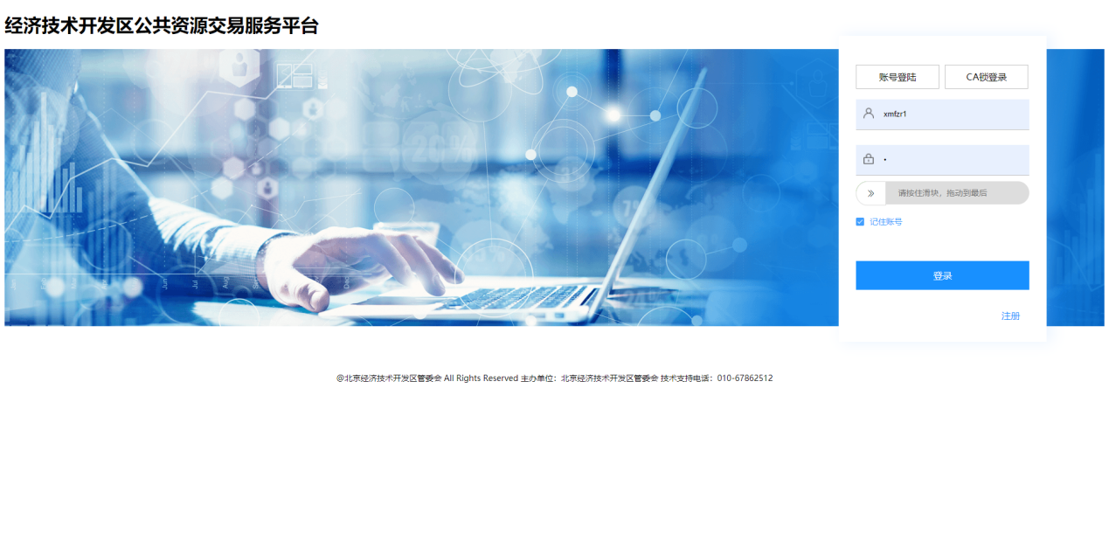
点击【注册】按钮，编辑登录名，手机号，密码。确认无误后点击【注册并提交】按钮。如下图所示：
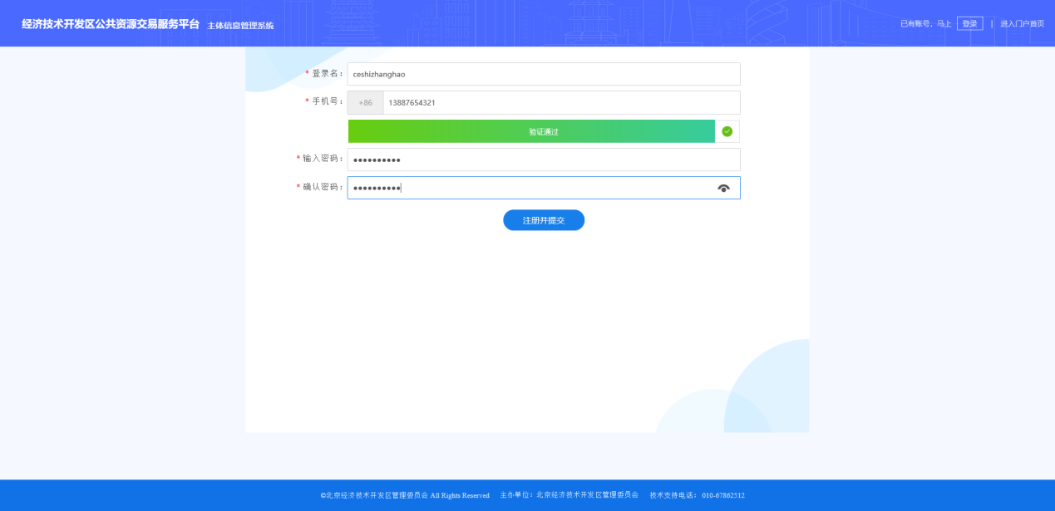
编辑业务类型，选择政府采购角色【采购代理】，点击【下一步】按钮，如下图所示：
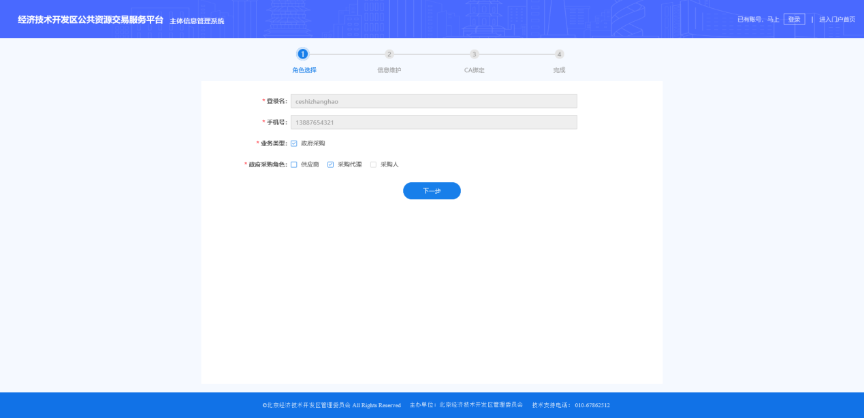
信息维护。编辑基本信息，上传三证合一的信用代码证件扫描件，确保信息填写，与CA锁注册时的信息保持一致。确认无误后，点击【下一步】按钮，如下图所示：
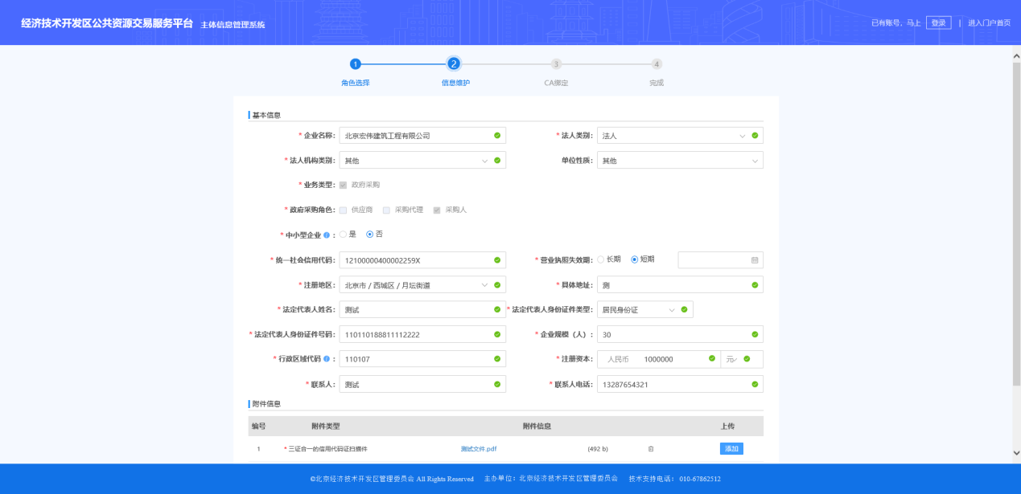
插入CA锁，点击【读取】按钮，读取CA锁信息。确认无误后，点击【绑定CA】按钮。如下图所示：
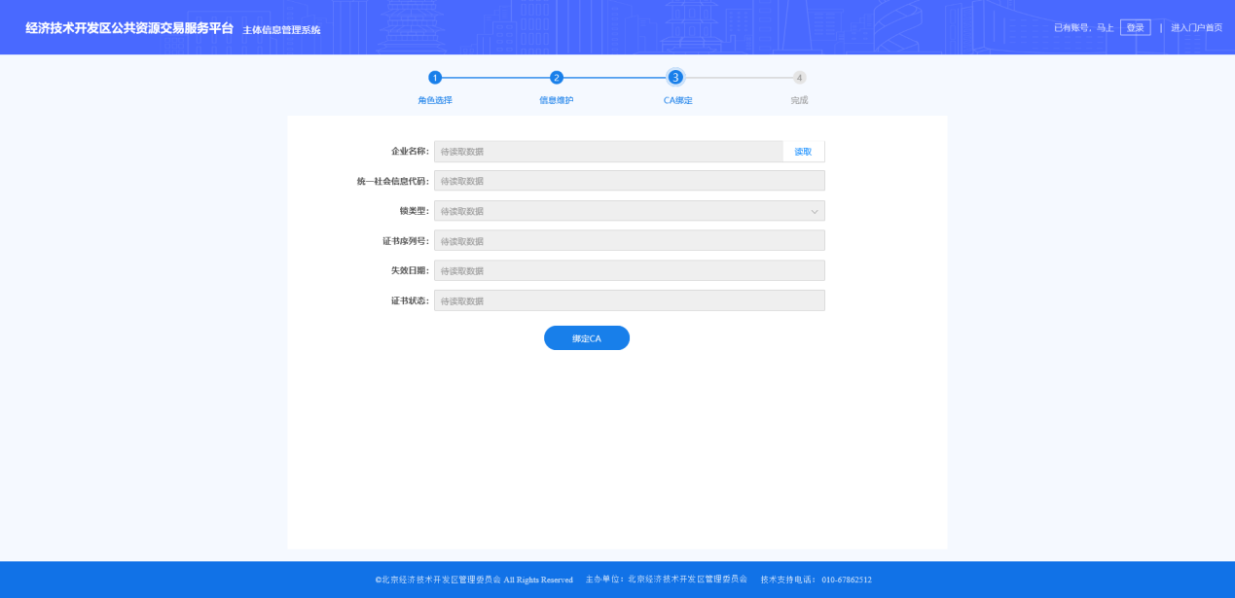
点击【提交】按钮。完成注册
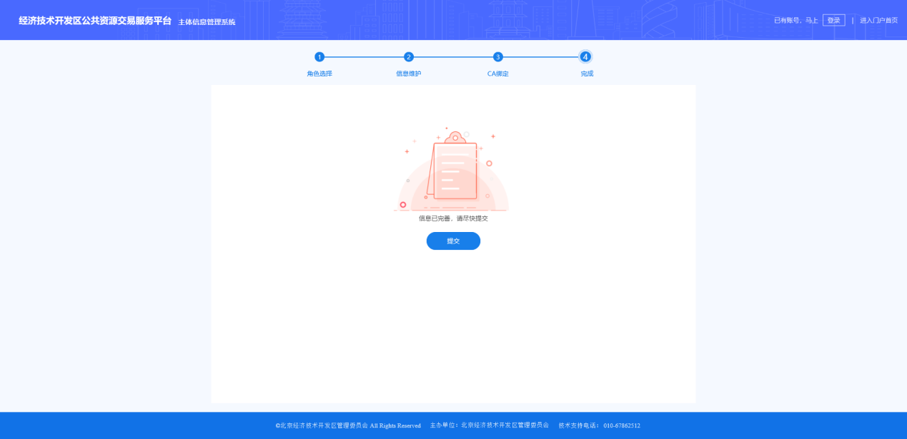

用户登录
代理机构在浏览器输入地址（https://ggzyjy.bda.gov.cn/）经开区公共资源交易信息网，点击【政府采购】按钮，进入交易平台系统登录页面，如下图所示：
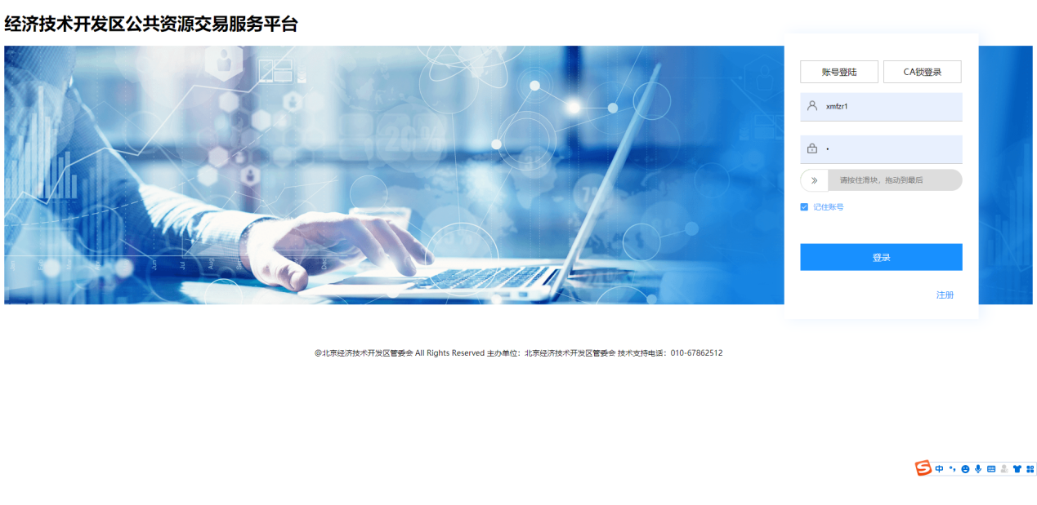
注：用户需要提前完成企业注册、实体CA办理。
用户输入用户名或者使用ca登录服务平台进入政府采购系统，如下图所示：
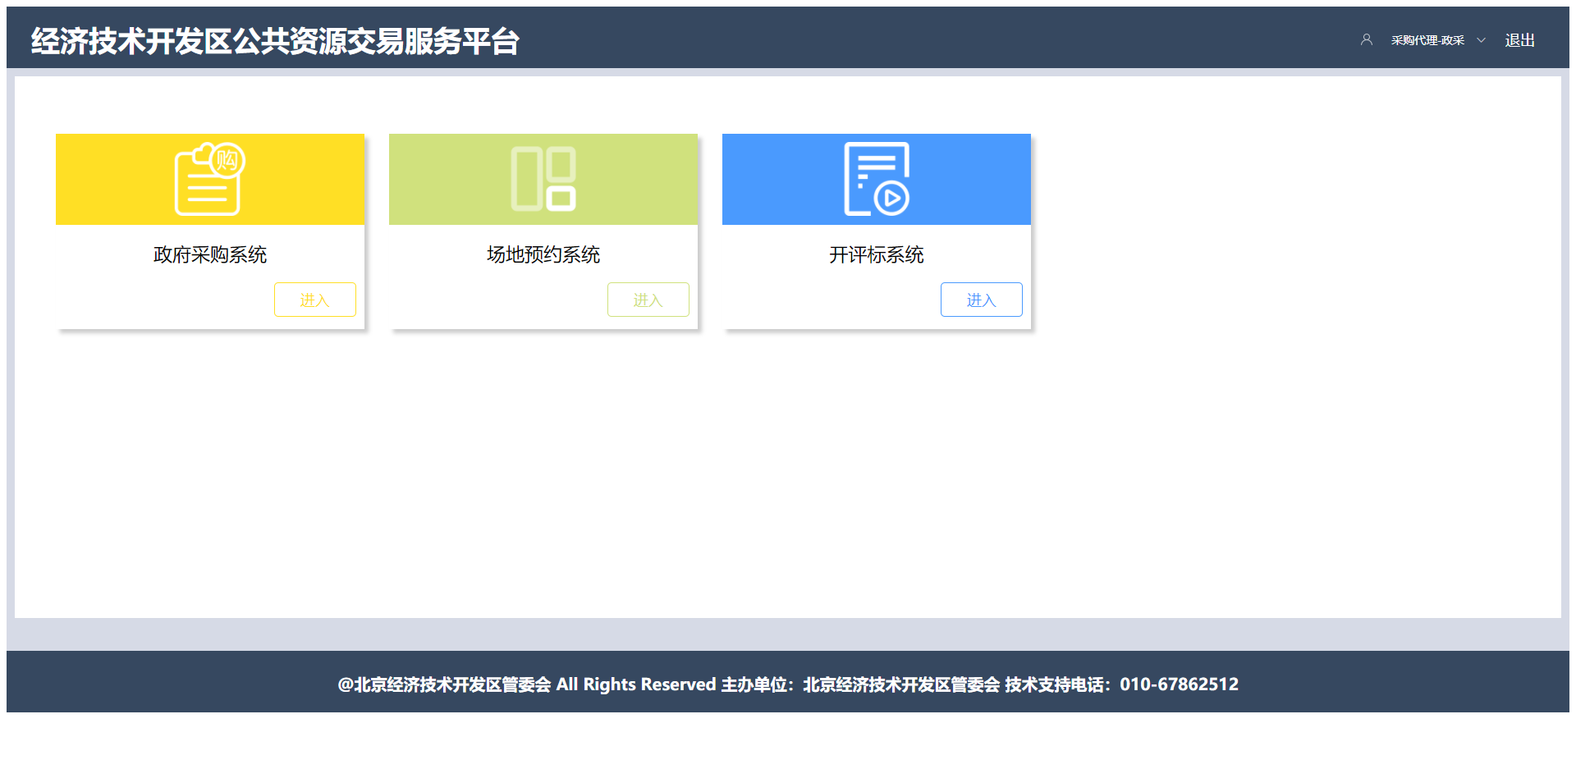

角色切换
登录系统后，如果存在多重身份，右上角切换用户角色【采购代理-政采】。点击【进入】按钮。进入政府采购系统首页。

执行通知书核验
采购人提交执行通知单后，交由政府采购代理机构核验。
点击左侧【执行通知书核验】，显示当前待核验执行通知书，选择对应执行通知书，点击【核验】按钮。查看该项目执行通知书信息，甲方及乙方信息，资金信息，财政局信息，采购行明细。核验无误后点击【下一步】按钮，查看委托代理协议内容，确认信息无误后。进行【签章】，完成签章后，点击【核验】按钮。如下图所示：
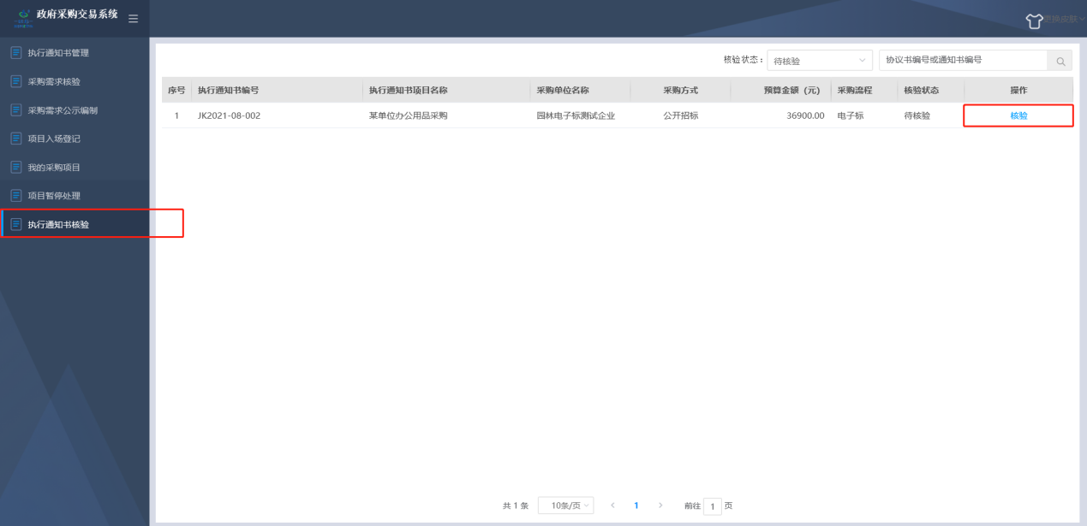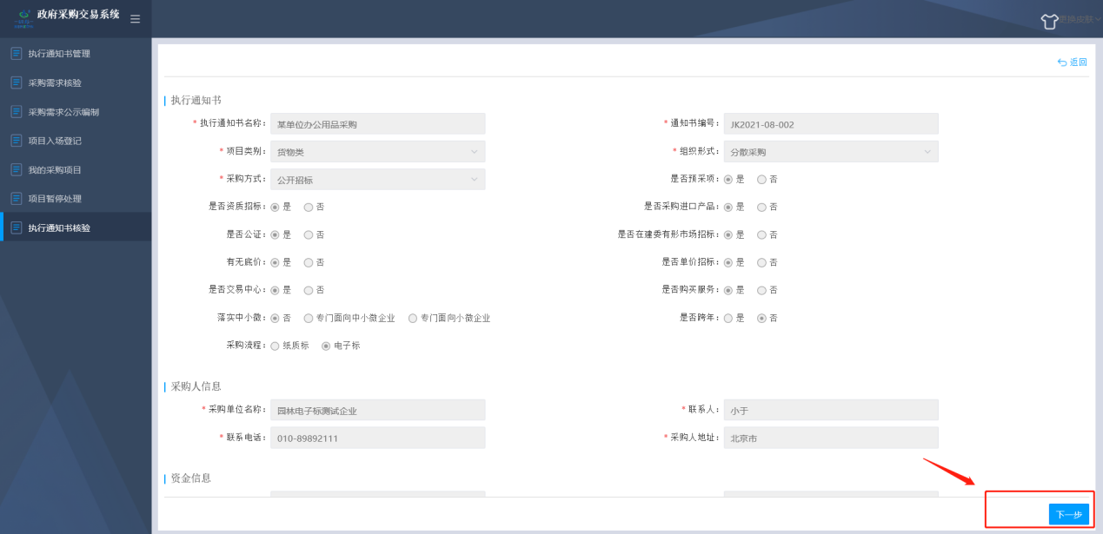
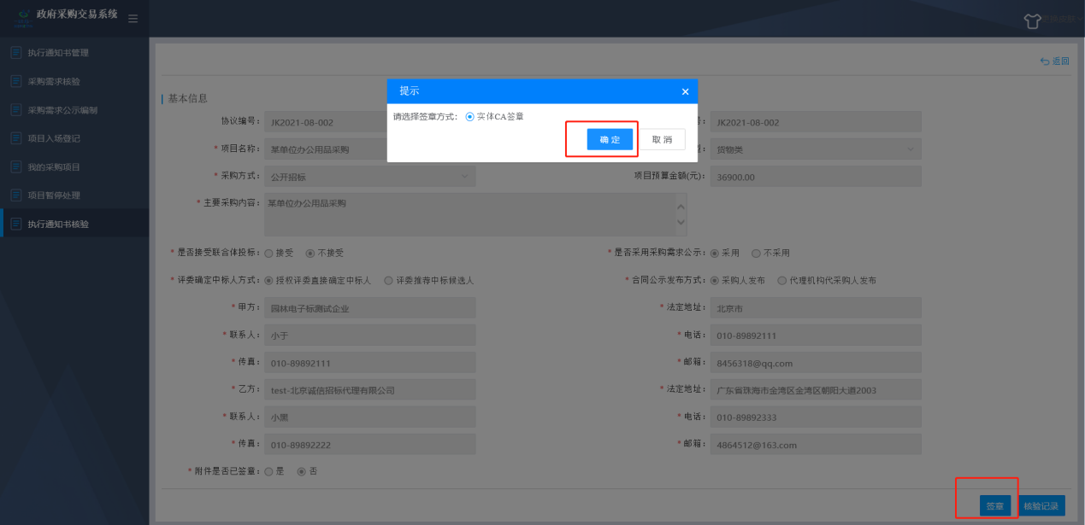
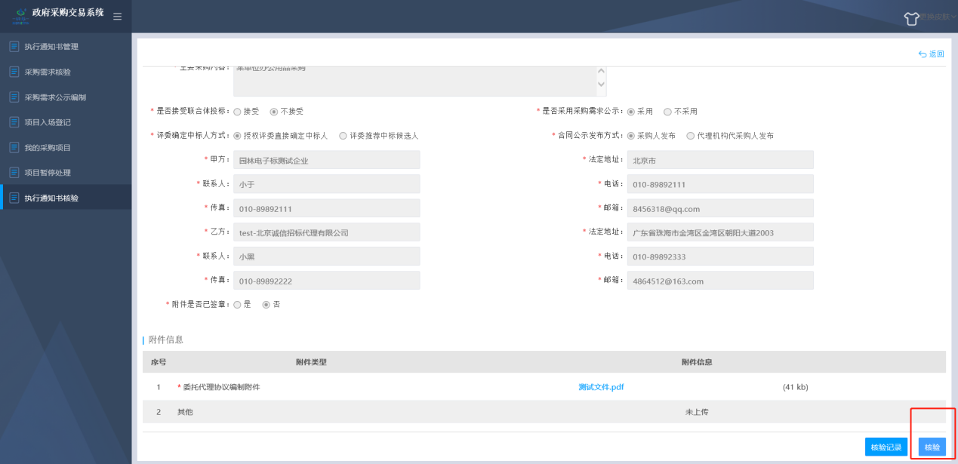

采购需求核验
采购代理查看采购人提交的采购需求，确认无误，核验通过。采购需求需要修改的，在线提出修改意见，并发送给采购人进行修改，修改后重新核验。
点击右侧导航栏【采购需求核验】按钮，进入采购需求确认主页面。选择项目，点击右侧【核验】按钮，如下图所示：
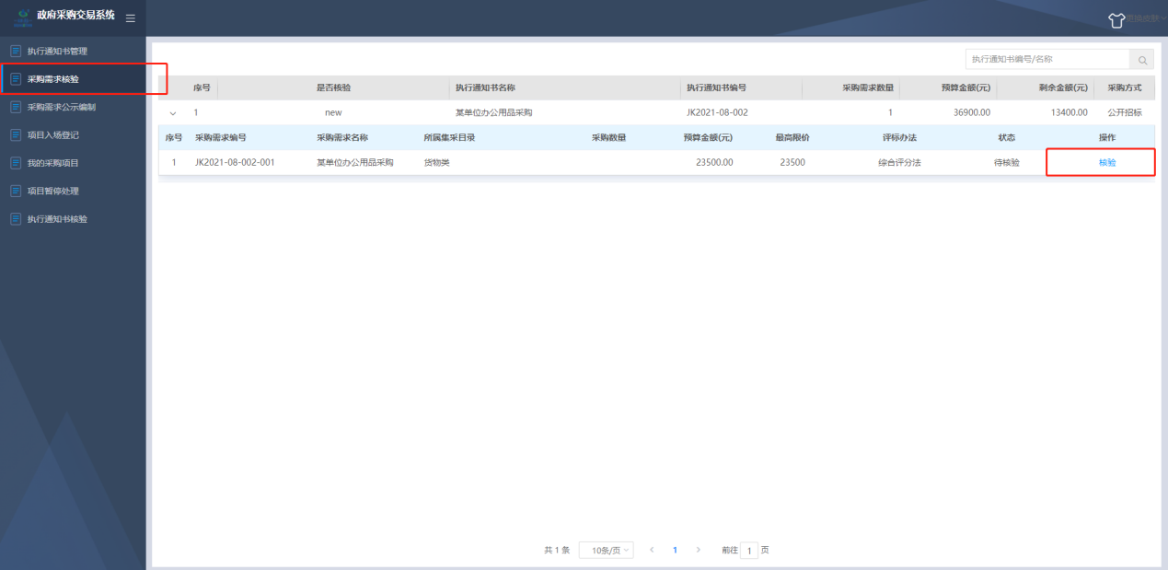
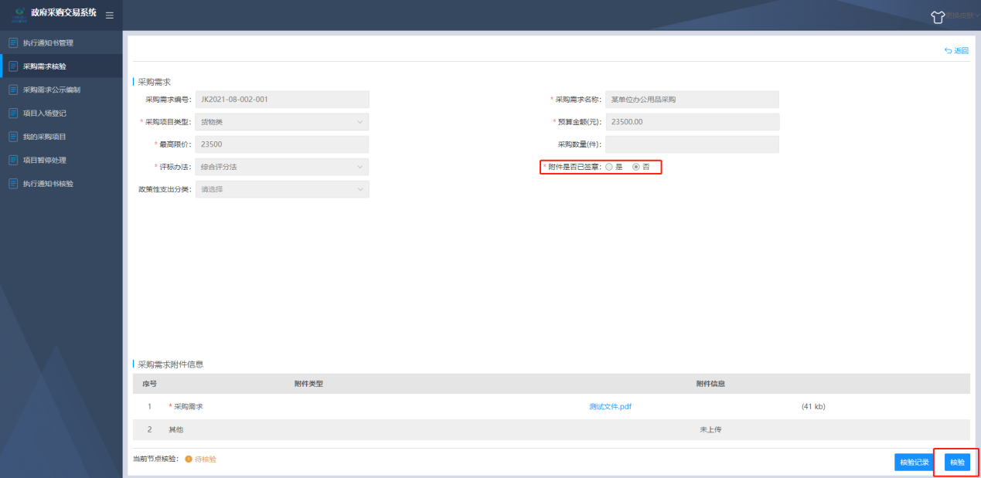

采购需求公示编制
项目需要进行采购需求公示的，采购代理在线编辑采购需求公示。
点击右侧导航栏【采购需求公示编制】按钮，进入采购需求公示编制主页面。点击左上角【新建需求公示】按钮，进入选择采购需求界面，选择采购需求，点击【确定】按钮，编制采购需求公示内容，编制完成后，点击【提交】按钮，如下图所示：
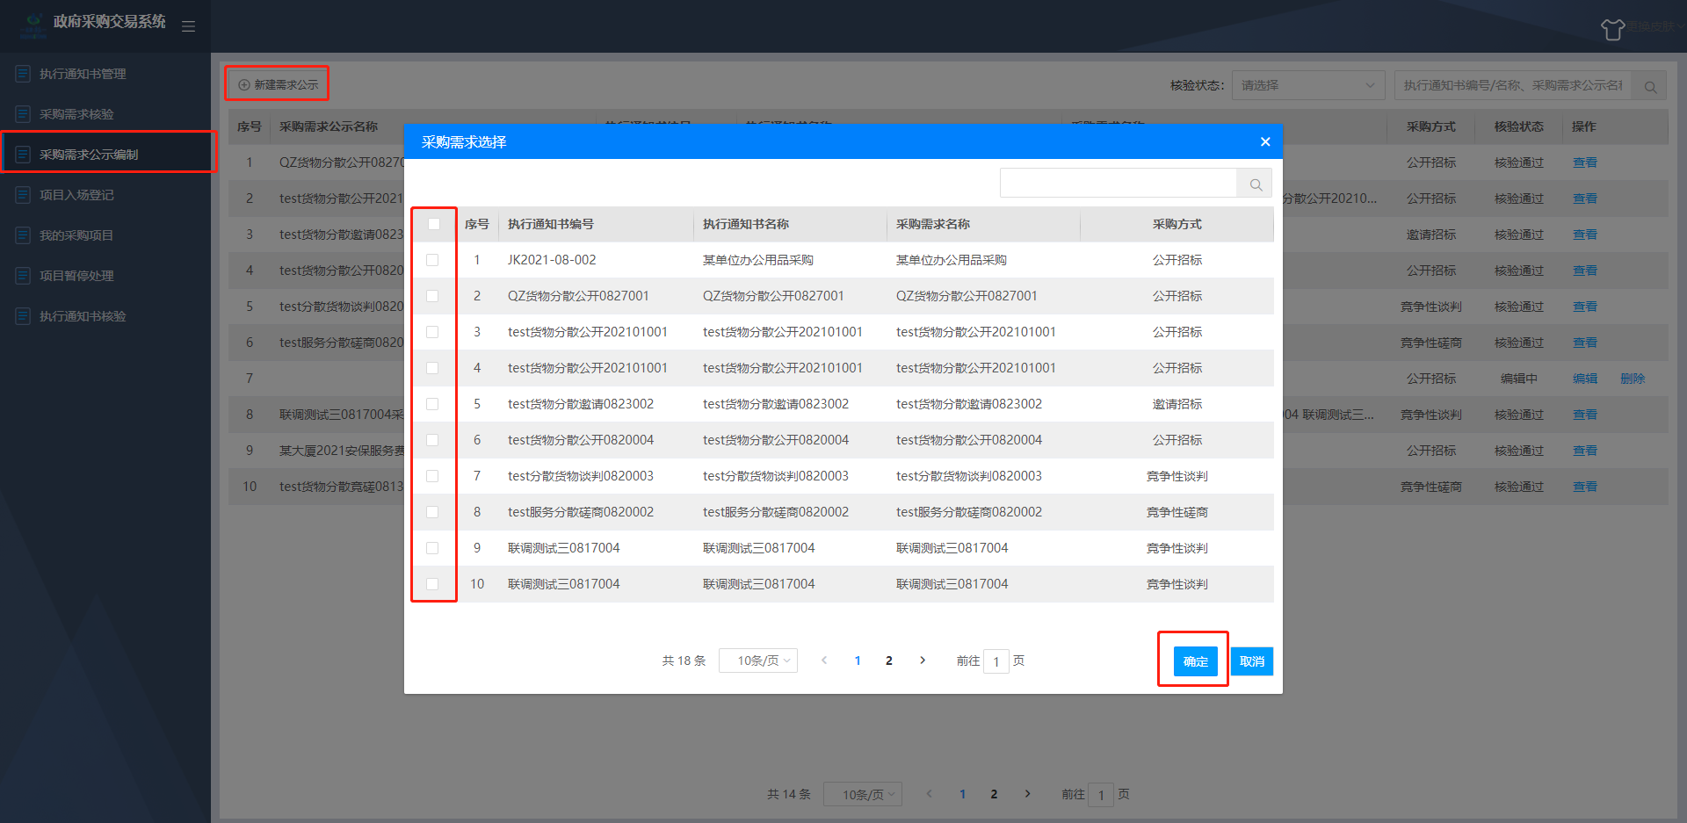
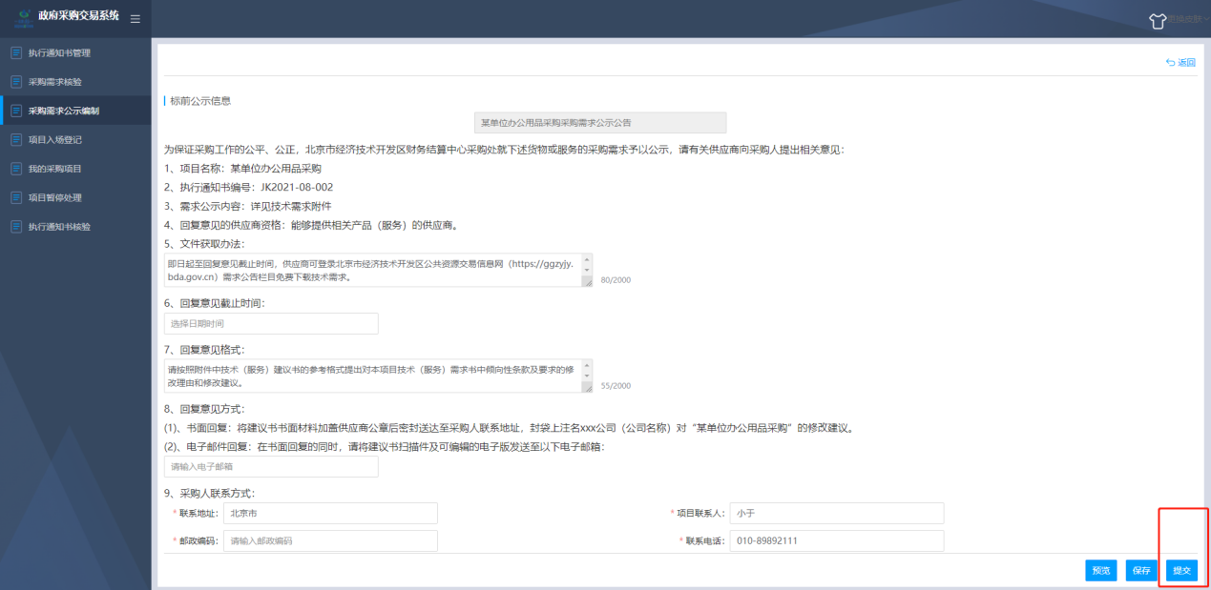

项目入场登记
采购需求公示完成后，代理机构根据采购需求组织项目，划分标包。对于废标的标包，代理机构可进行重新招标，若重新招标仍然废标，还可进行多次招标，提交后由场地核验。
点击左侧导航栏【项目入场登记】按钮，进入项目入场登记主页面，点击左上方【新建项目】按钮，进入项目执行通知书选择界面，如下图所示：
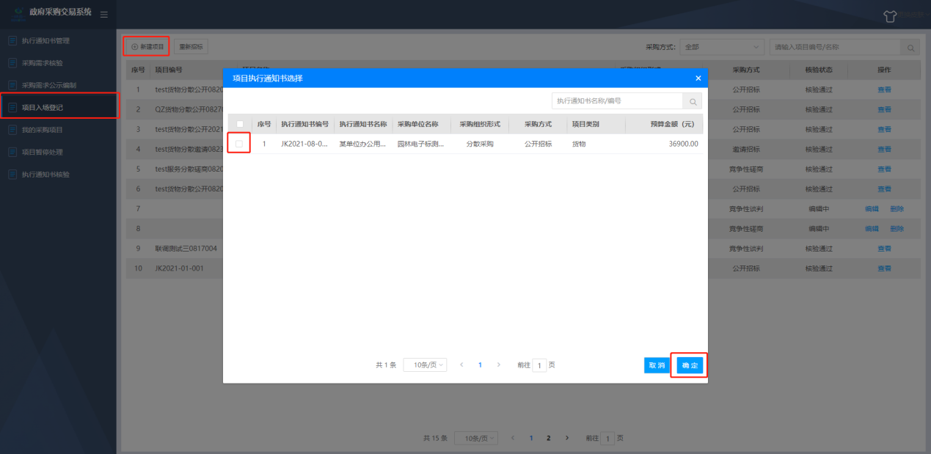
选择执行通知书，点击【确定】按钮，进入项目入场登记编辑界面，补充招标项目详细信息。点击【选择入场标包】，编辑标包名称，选中标包，点击【确定】确认信息。上传附件。填写无误后，点击【提交】按钮，交由交易中心负责人进行核验，如下图所示：
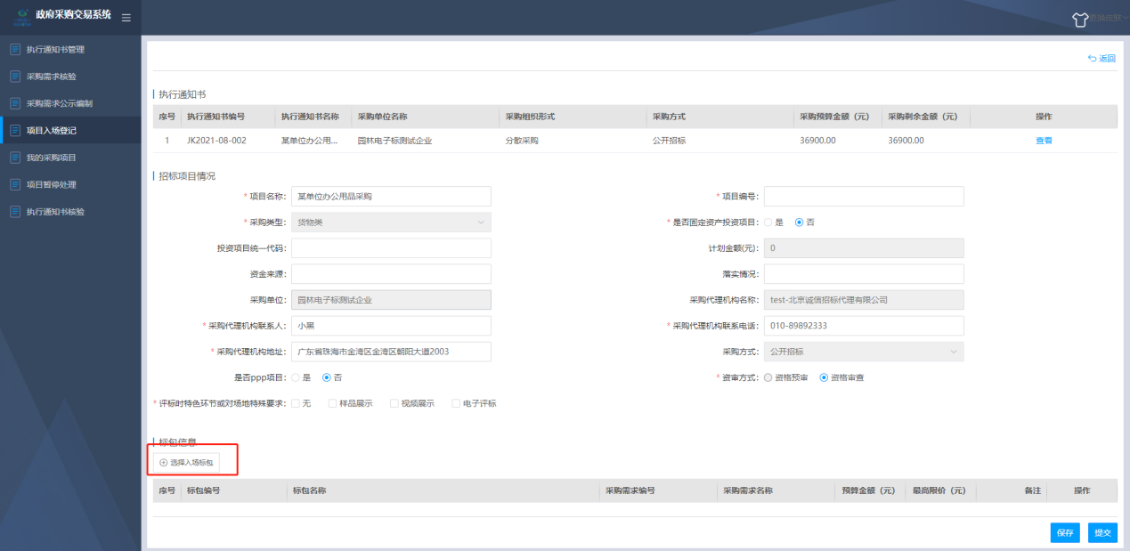
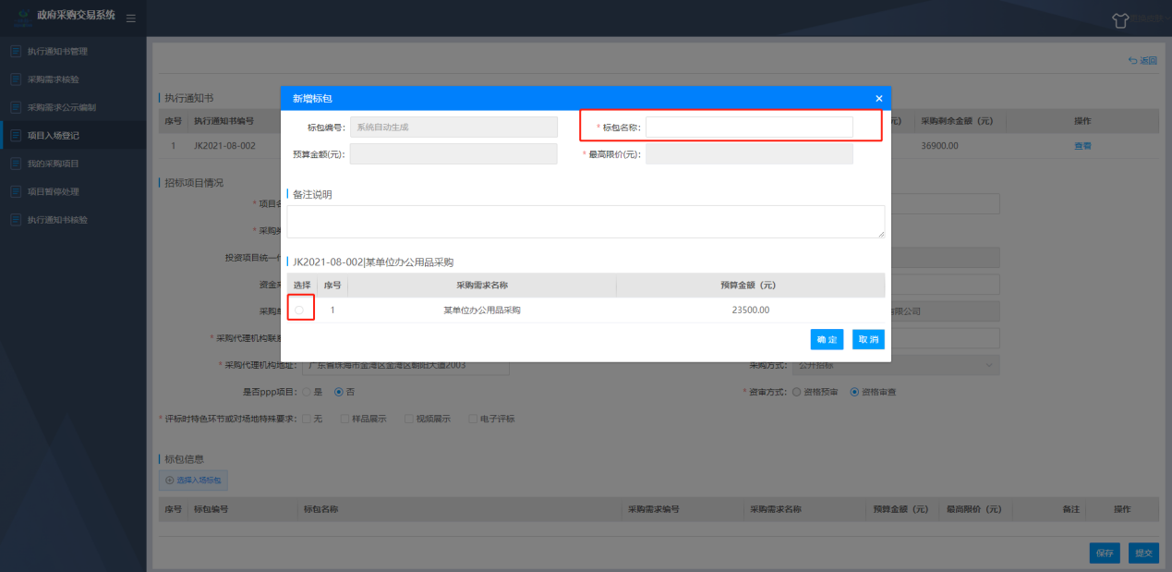
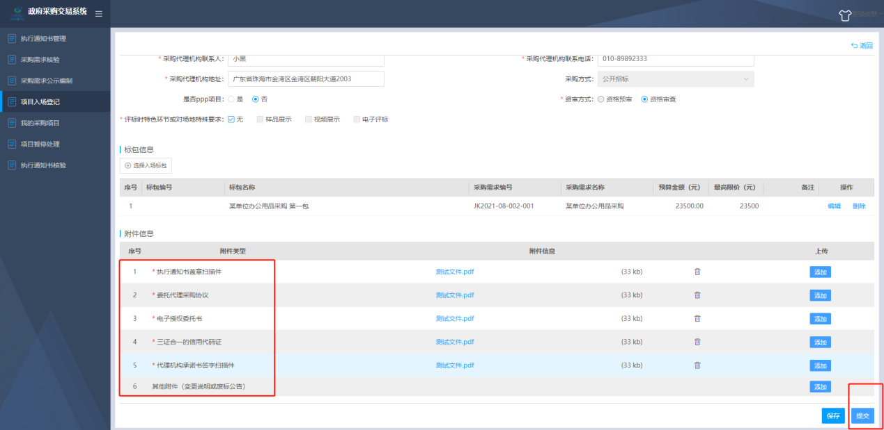

我的采购项目

预约场地
项目进场登记完成后，预约场地，预约完成后，带入到采购公告及采购文件中。
点击左侧导航栏【我的采购项目】按钮，选择要操作的项目，点击右侧【进入项目】按钮，点击【预约场地】按钮，预约竞谈室，【查询可预约标室】可查询所选日期、所选时间段，前后两天可预约的时间。如下图所示：
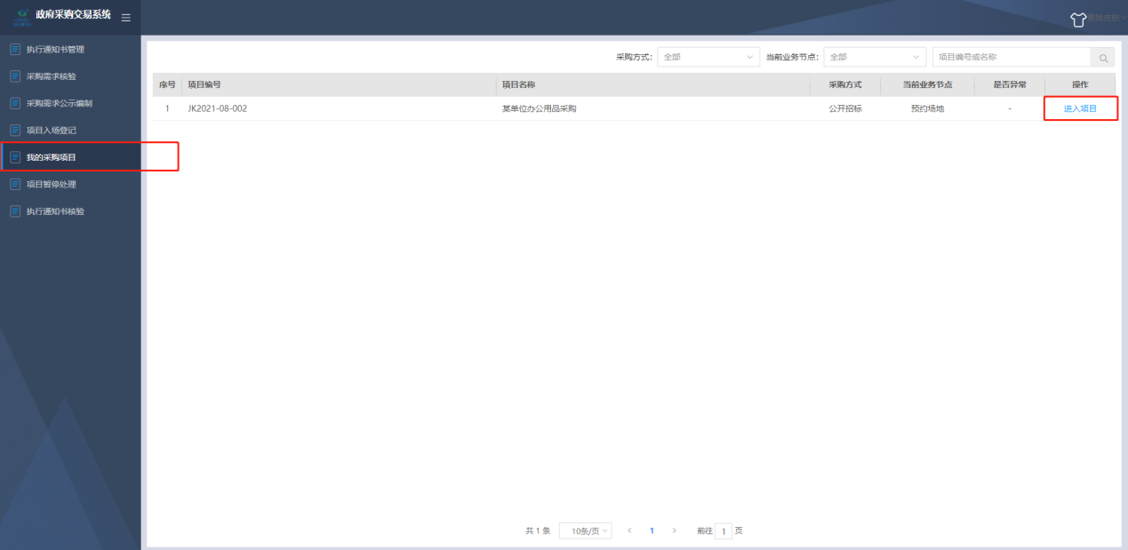
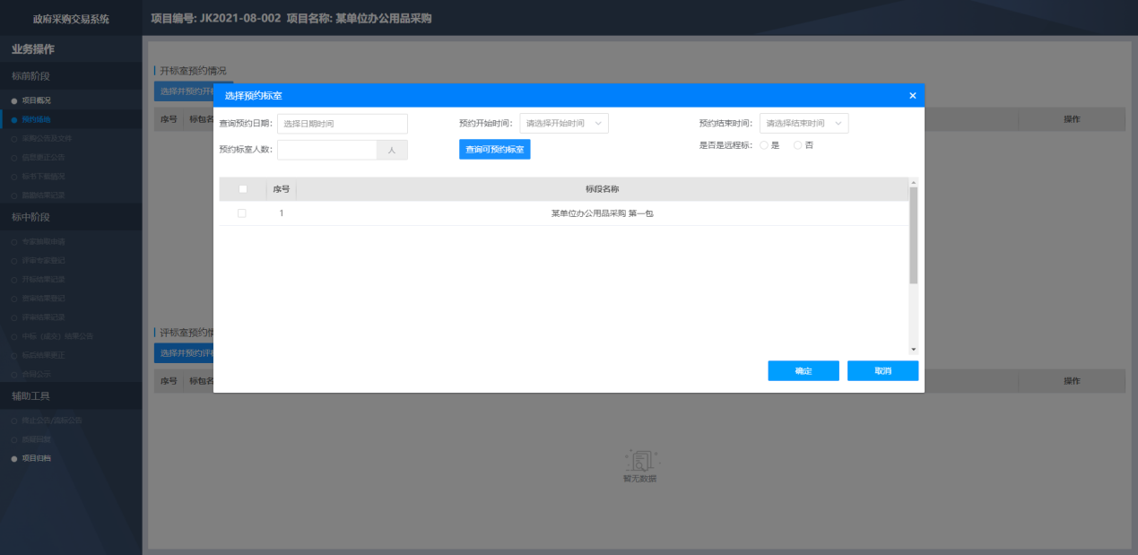

采购文件及公告
点击左侧导航栏【采购公告及文件】按钮，进入编制采购公告及文件页面，点击【新增标包】，选择标包后，点击【确定】。如下图：
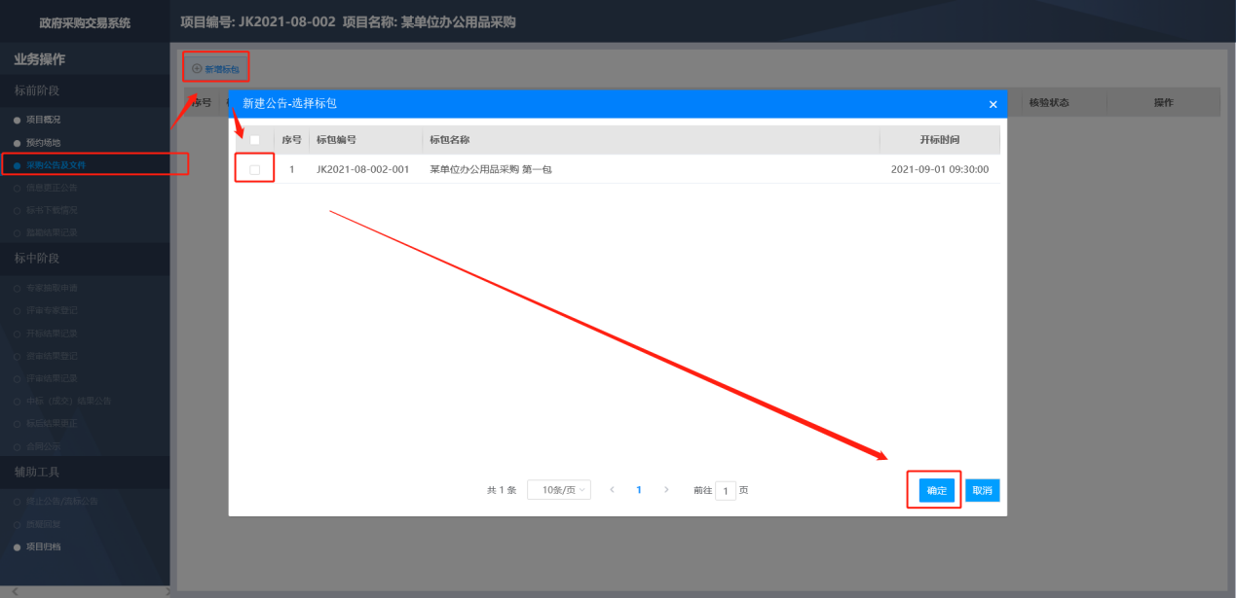
编制采购公告项目基本情况、资格要求、获取招标文件时间、项目多方人员信息、保证金信息等内容，确认无误后点击【保存】按钮，如下图所示。
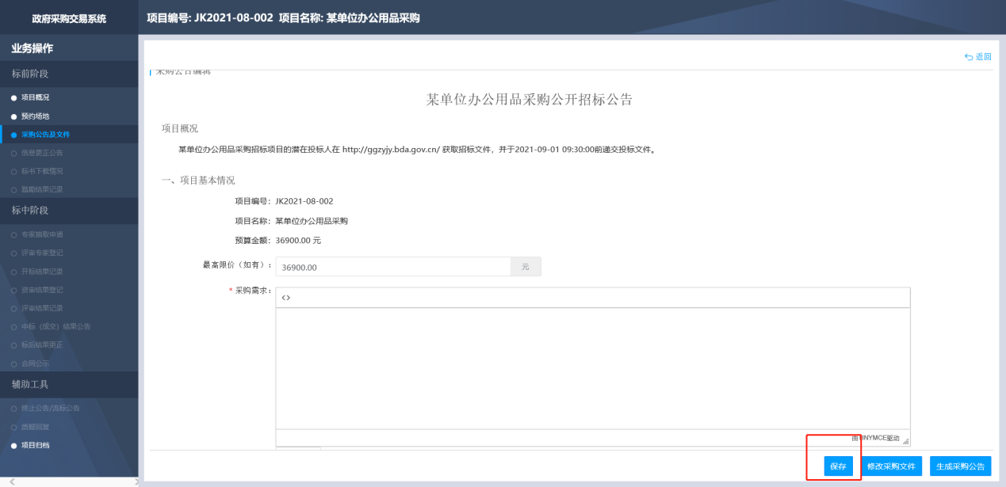
查看页面最顶端，点击【编制采购文件】。调转至采购文件编制系统。下图所示：

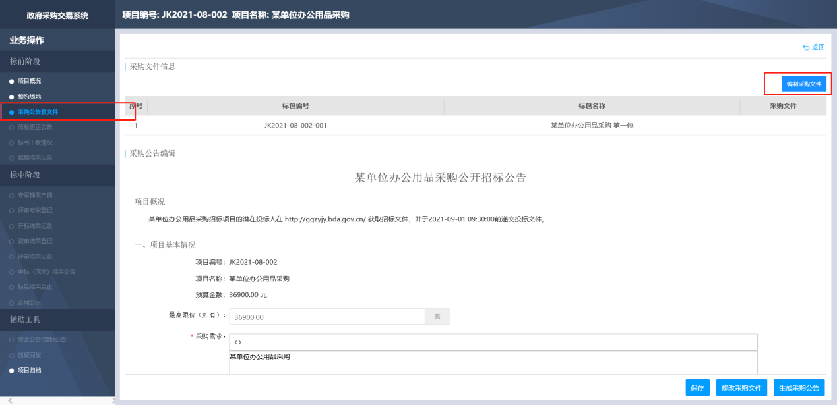
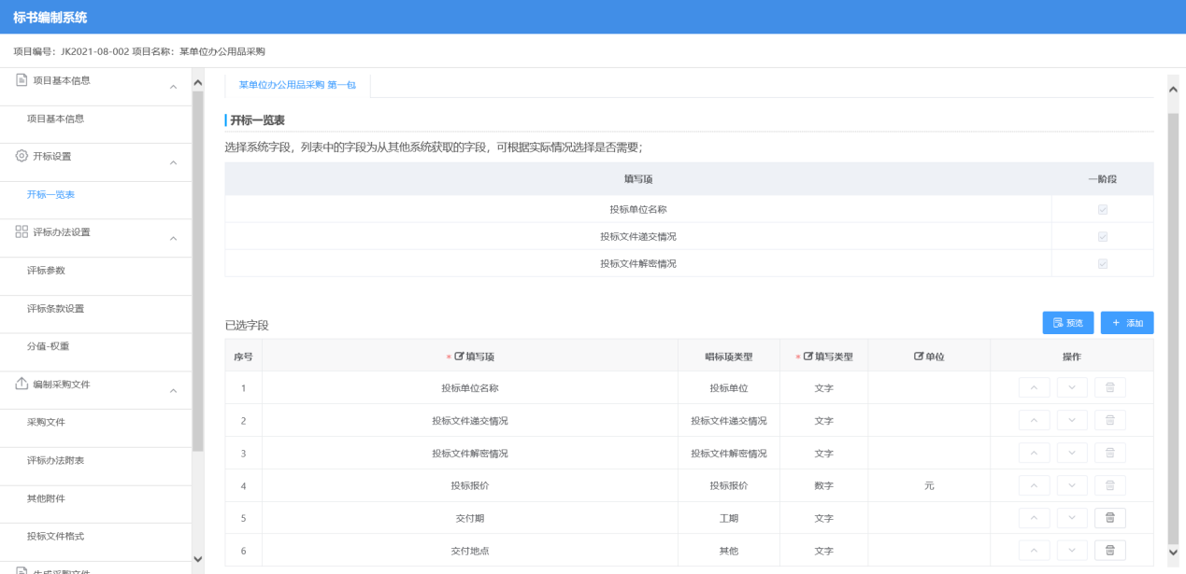
点击“开标设置”分组下的【开标一览表】，可新增采购文件中的字段。投标人根据字段补充投标文件信息。
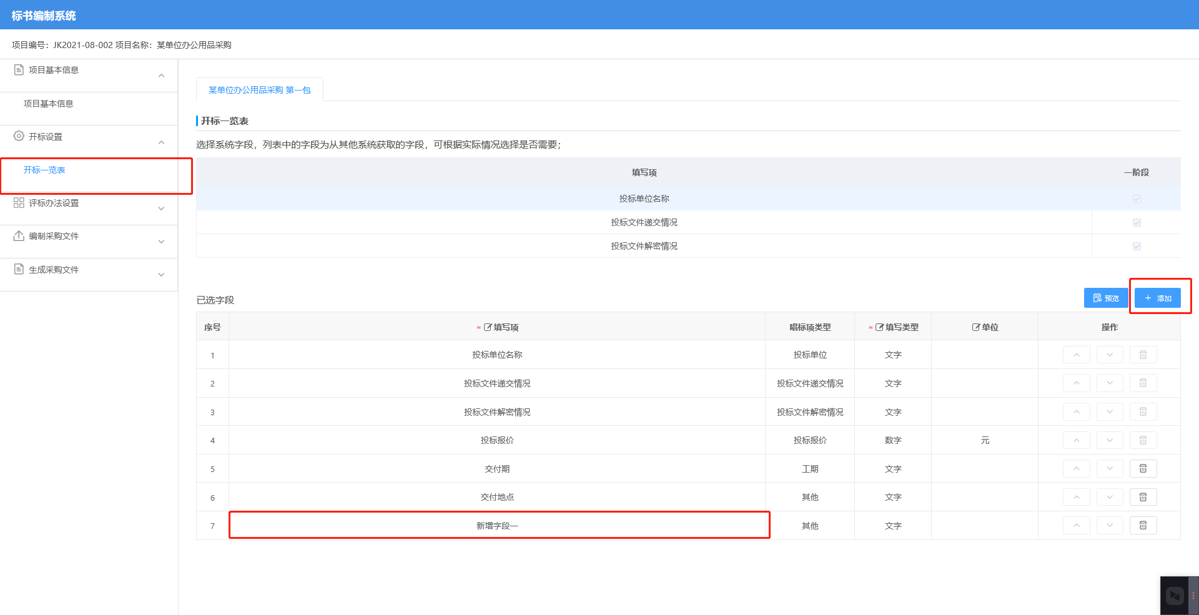
点击“评标办法设置”分组下的【评标参数】按钮，查看并编辑项目信息。如下图所示：
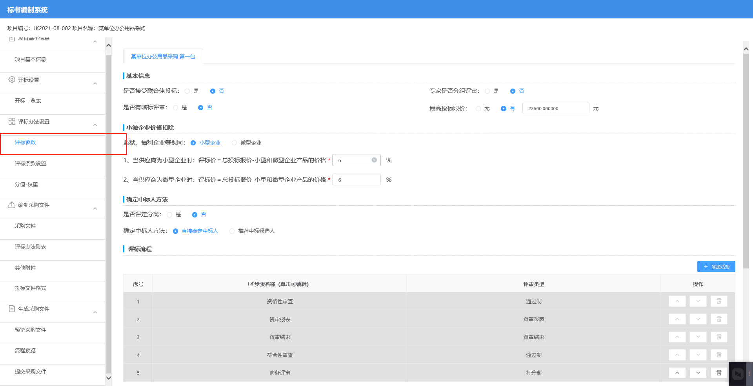
点击【评标条款设置】按钮，根据项目实际情况逐页修改评分点。如下图所示：
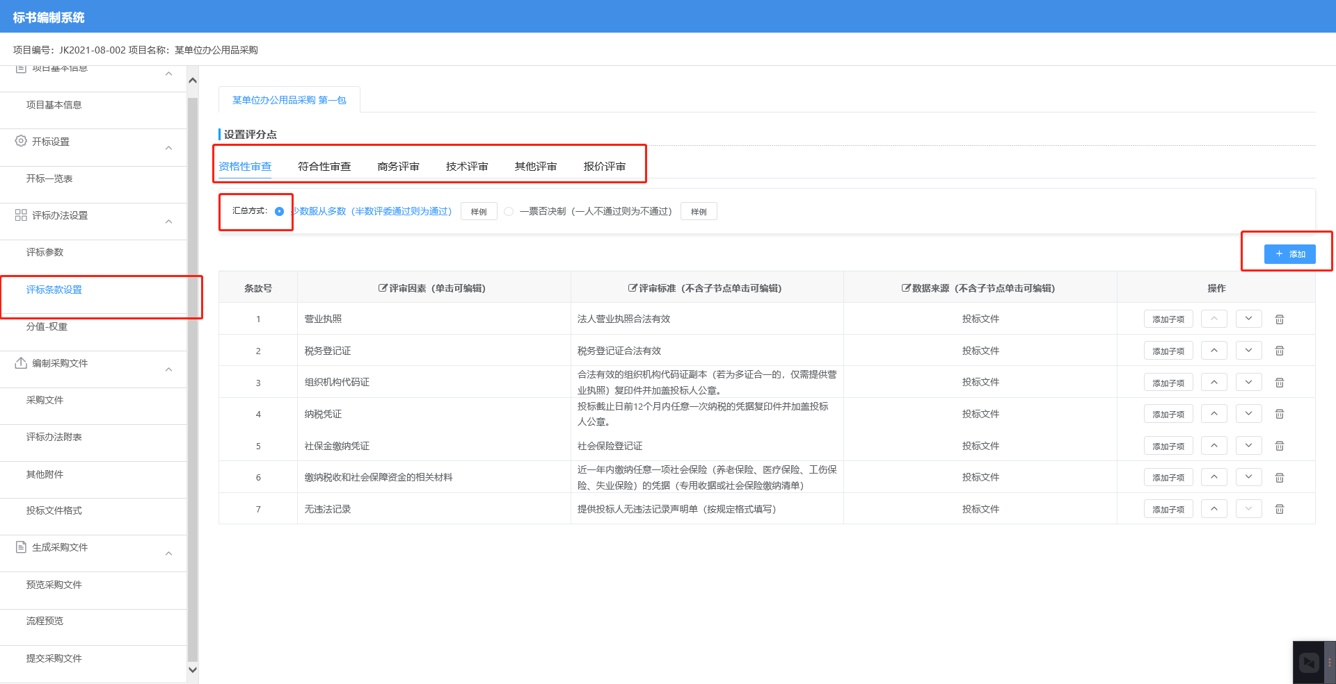
点击【分值-权重】按钮，设置权重。如下图所示：
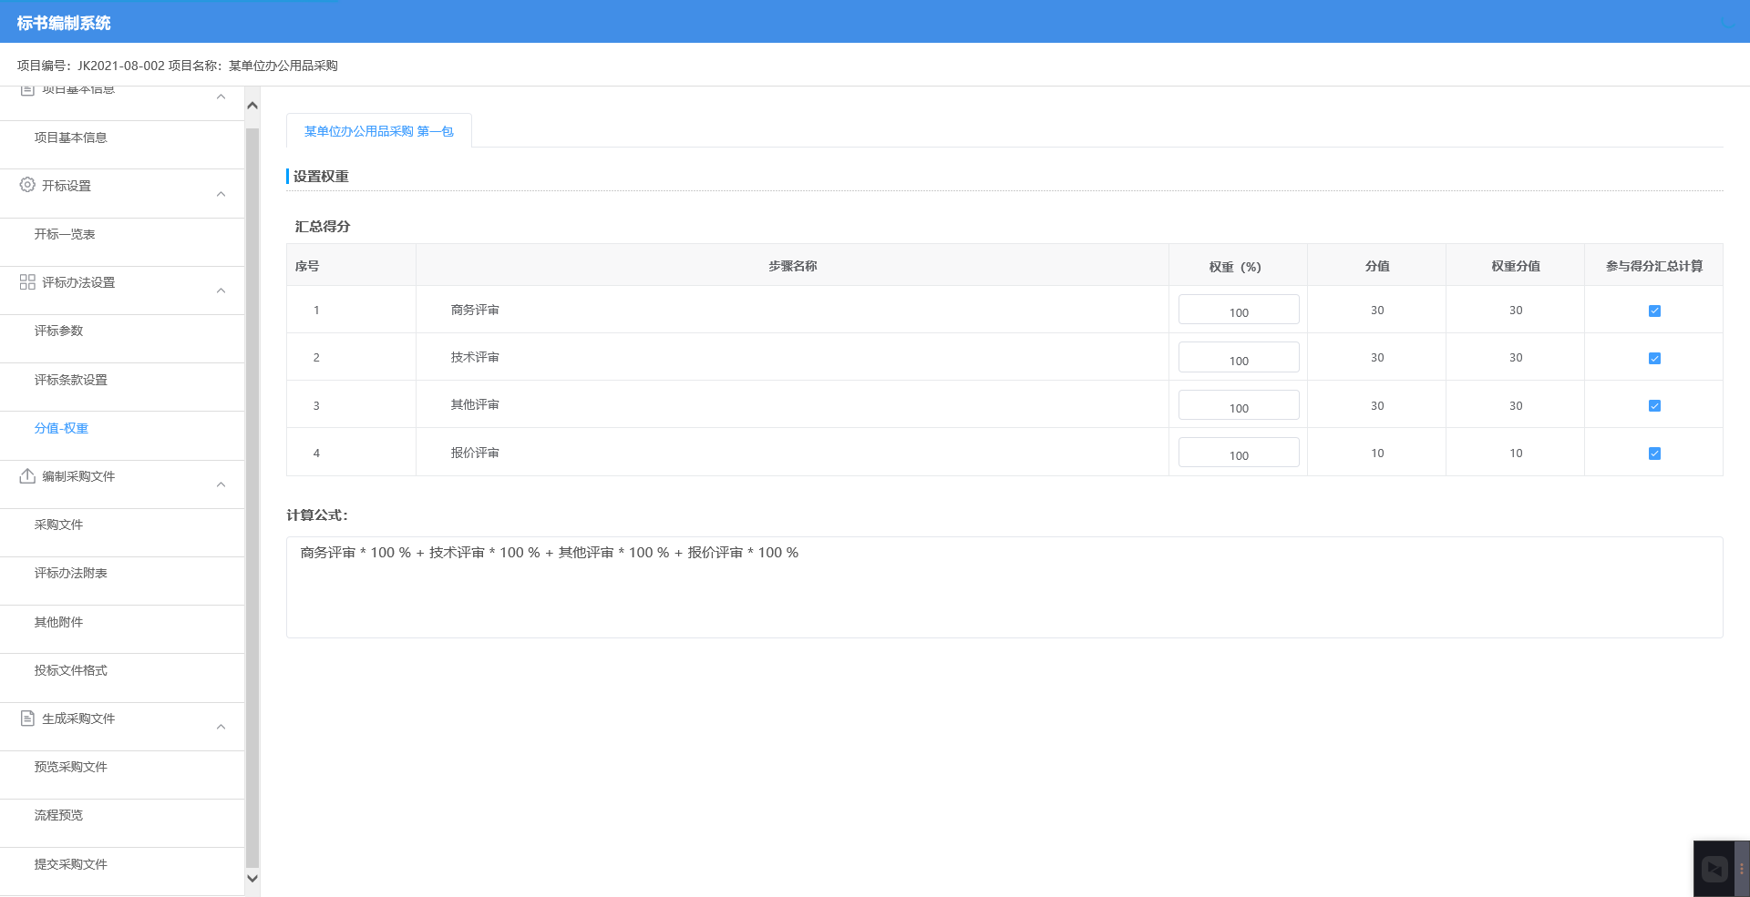
点击“编制采购文件”分组下的【采购文件】按钮，上传采购文件附件。如下图所示：
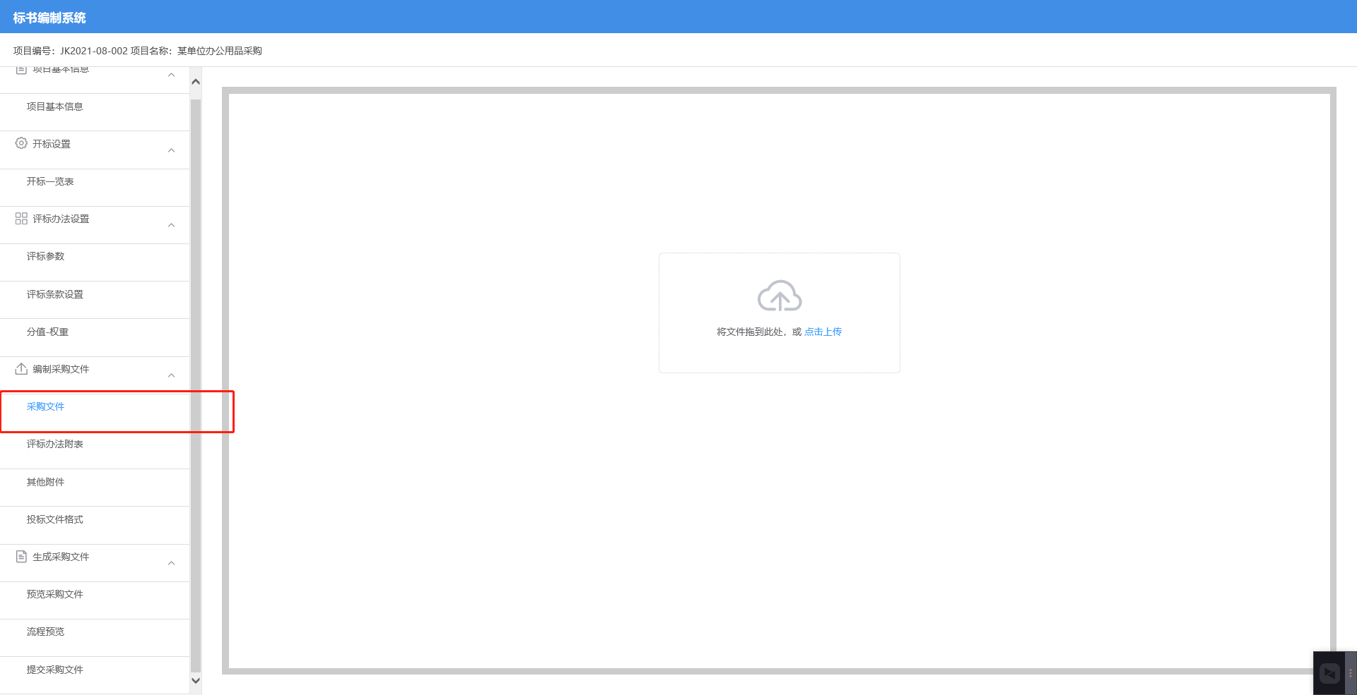
点击【评标办法附表】按钮，查看预览文件。如下图所示：
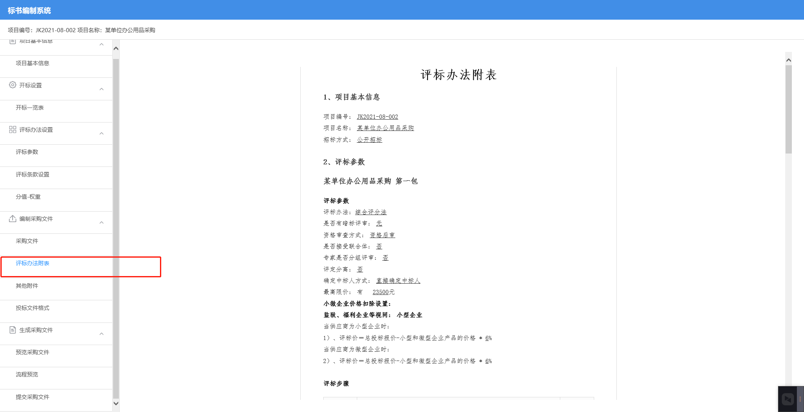
如果有其他附加文件可点击【其他附件】按钮，上传其他附件。如下图所示：
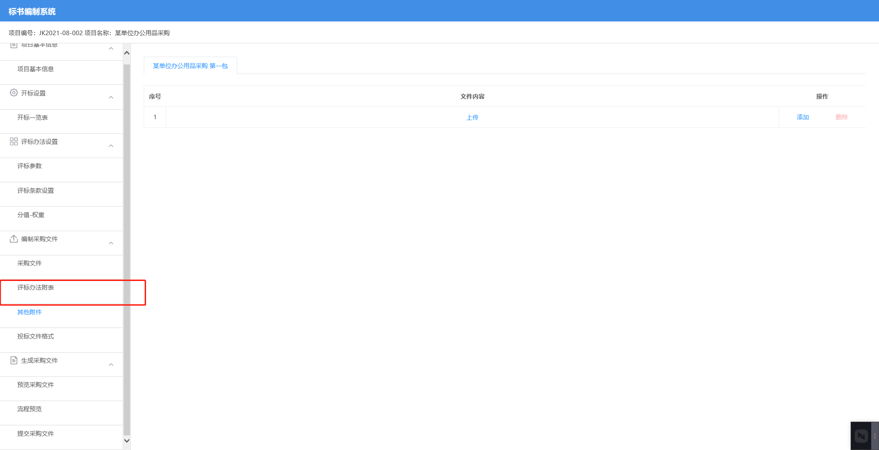
【投标文件格式】可修改投标文件格式，供应商可根据各项内容，提供相关材料。如下图示：
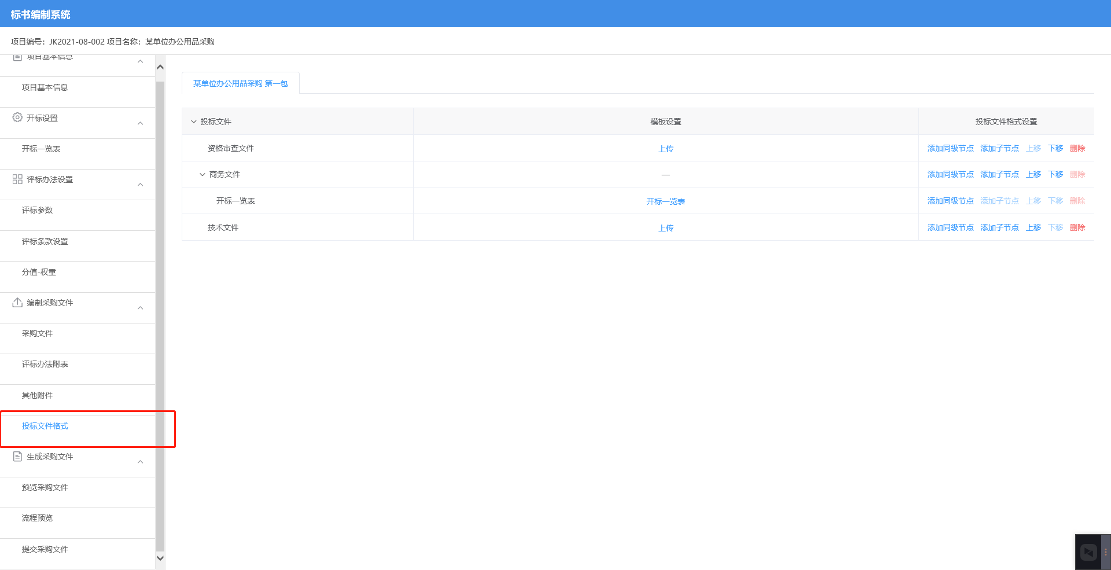
点击【预览采购文件】，可查看预览电子版采购文件。
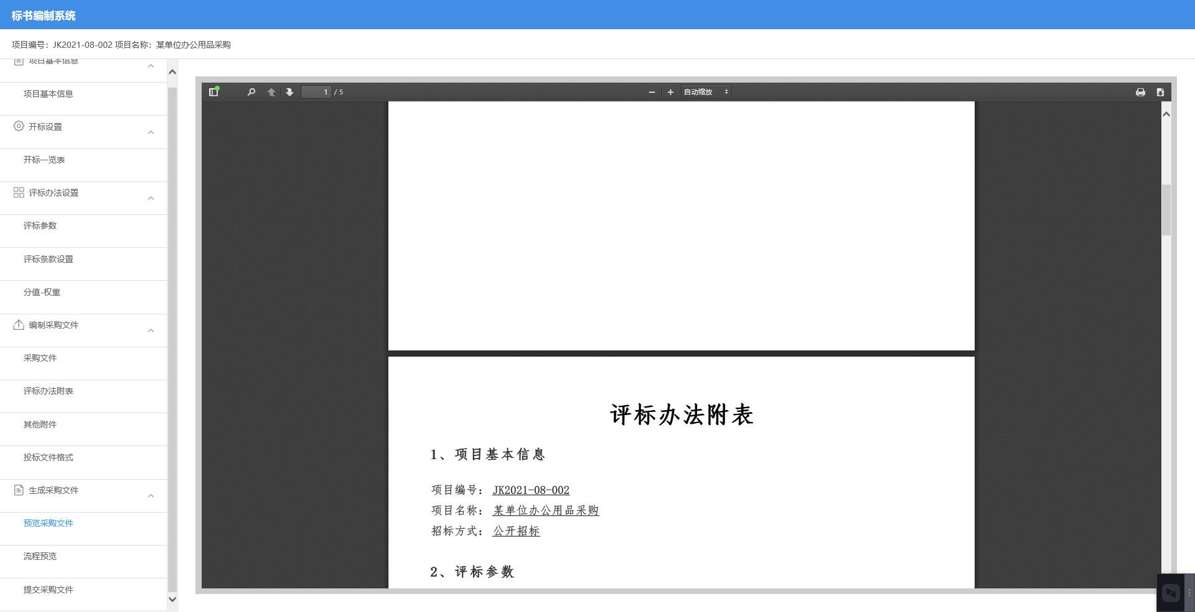
点击【流程预览】可查看评标过程流程图。如图所示：
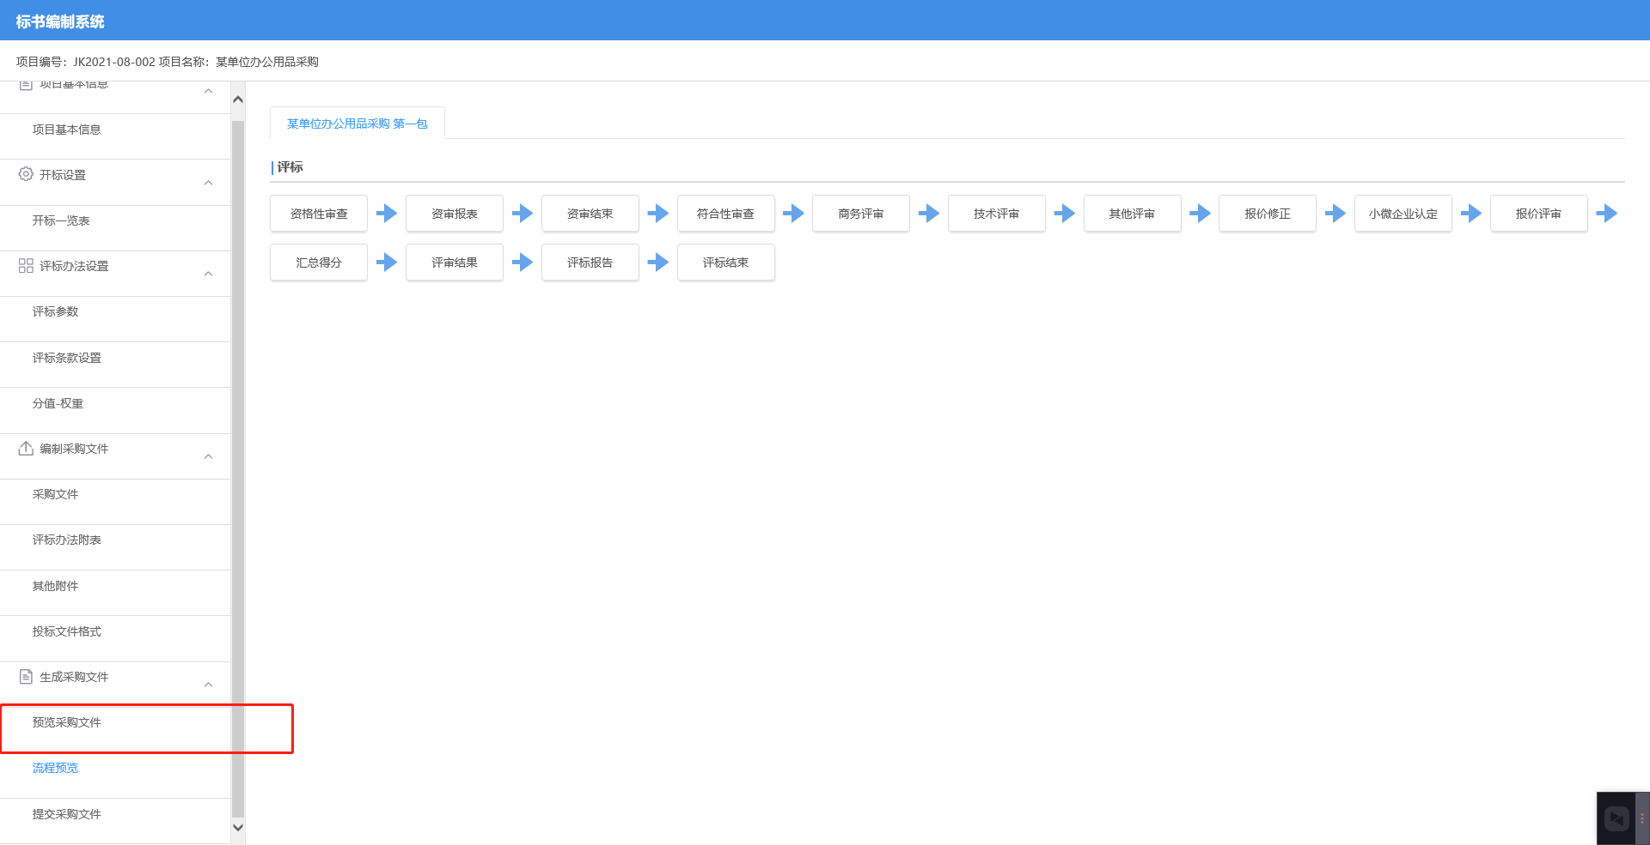
点击【提交采购文件】，点击【点击生成采购文件】按钮，完成采购文件编制。
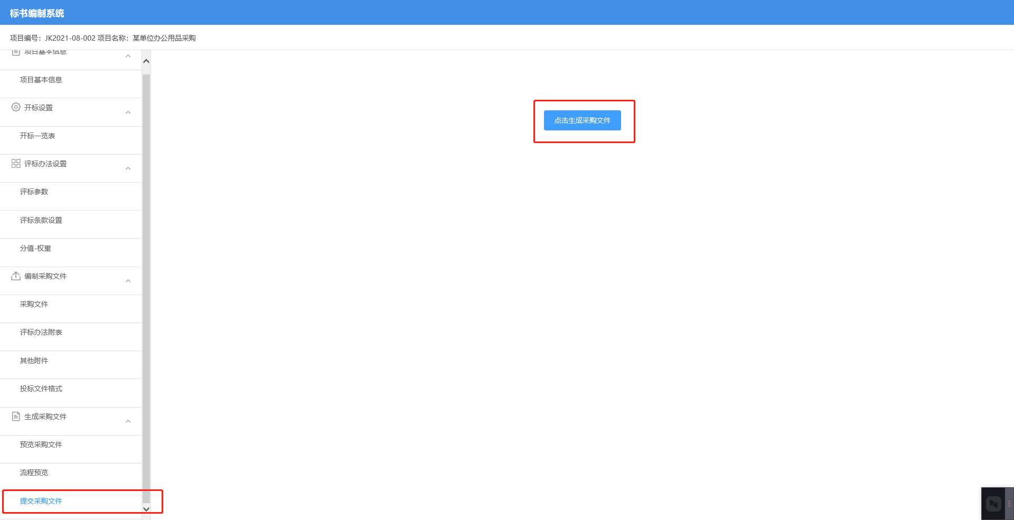
返回【政府采购交易系统】界面，点击【确定】按钮，生成采购文件。
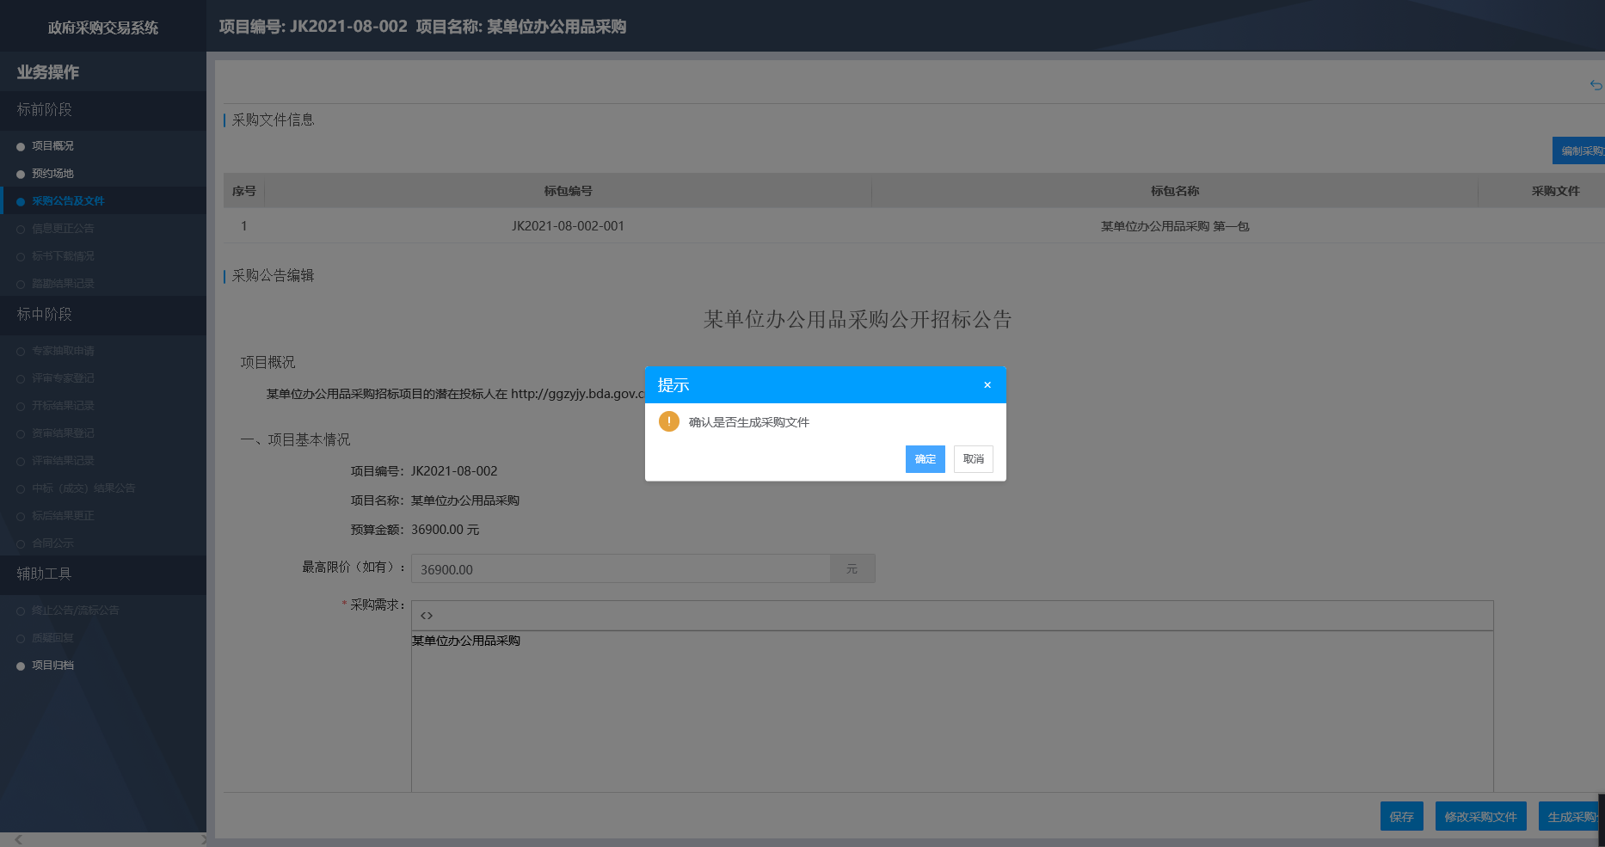
生成采购文件后，点击右下角【生成采购公告】并提交。对采购文件及采购公告进行逐一签章，发布采购文件及采购公告。
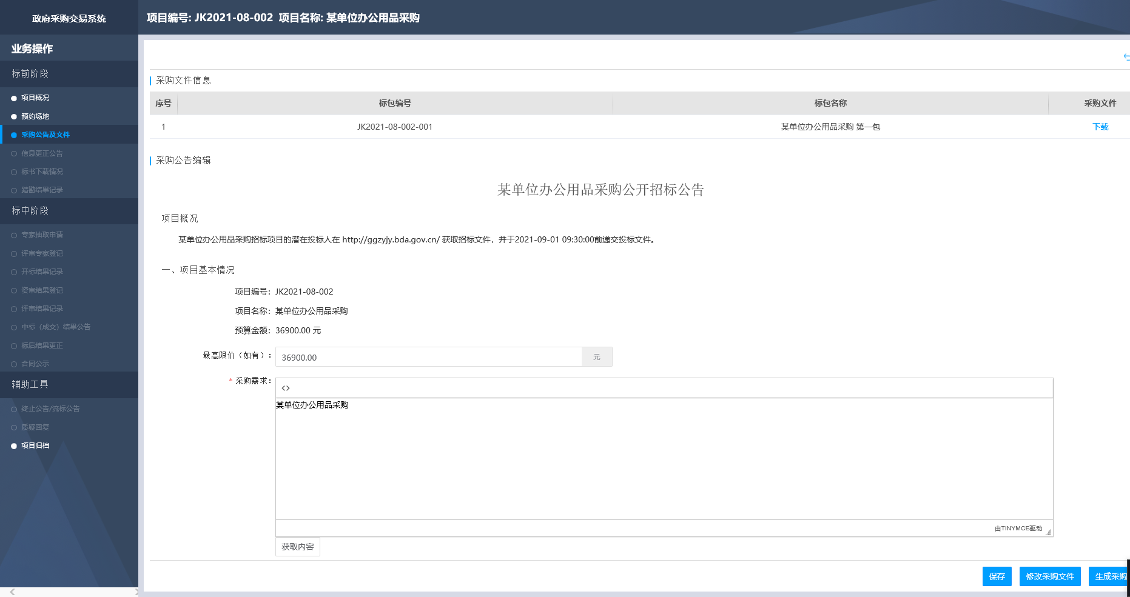

信息更正公告
标包信息发生变更的，代理机构在线编制信息更正公告，填写更正信息及更正内容，修改采购文件，上传补充文件。
代理主动发布更正公告的情况，点击左侧导航栏【信息更正公告】界面，进入信息更正公告主页面，点击【更正公告】-【新增更正公告】按钮，进入选择标包界面，如下图所示：

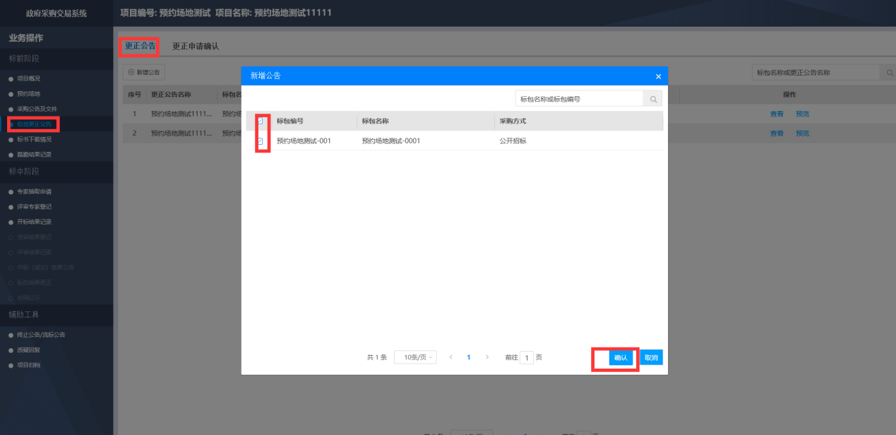
编辑更正公告详细内容，点击保存按钮。点击【修改采购文件】，修改完成后，签章完成信息更正公告。
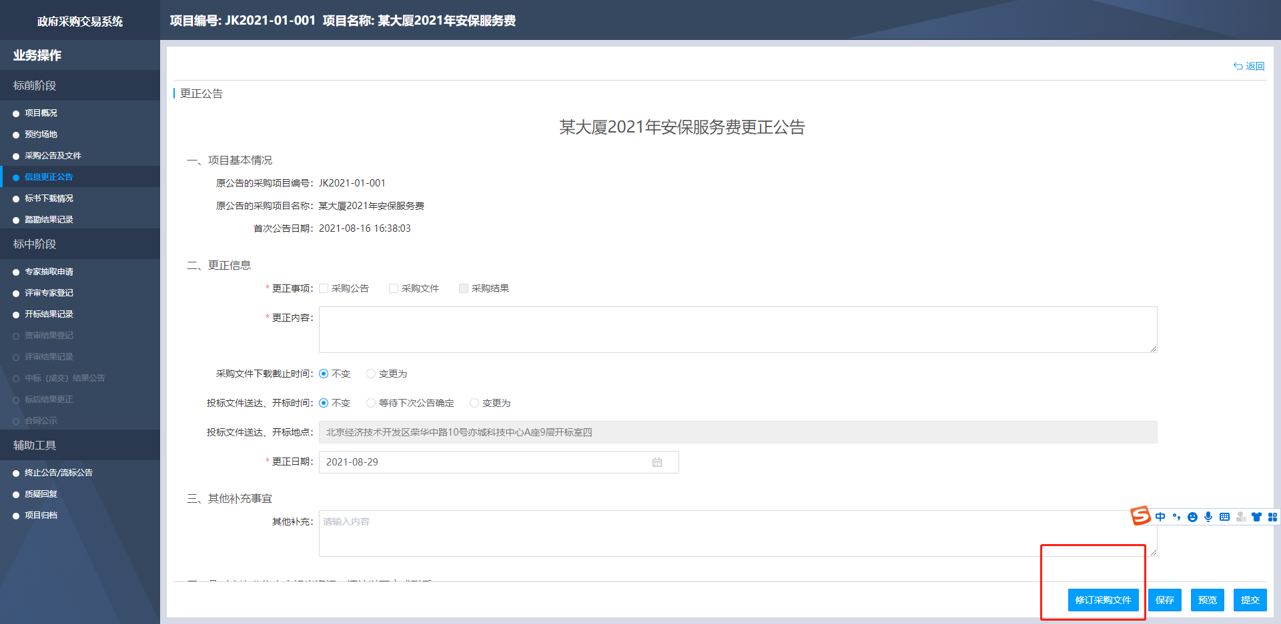

查看标书下载情况
报名时间截止的，代理机构查看标书下载情况。
点击左侧导航栏【查看标书下载情况】按钮，进入查看标书下载情况主页面，点击标包，查看下载标书的投标人信息，如下图所示：
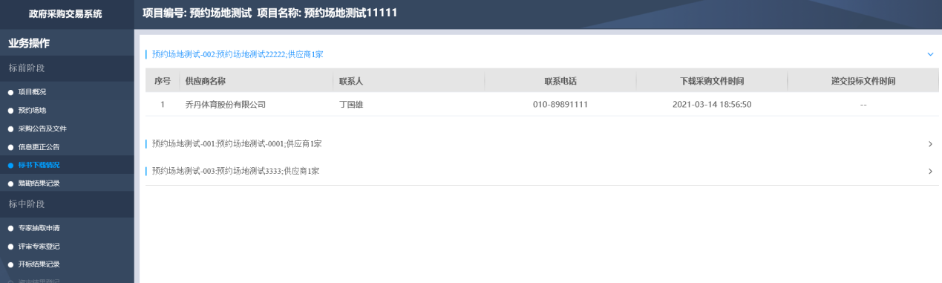

踏勘结果记录
开标之前，由采购代理在系统中登记踏勘结果。
点击【踏勘结果记录】按钮，选择标包，点击右侧【登记】按钮，进入踏勘结果信息登记界面，登记完成后，点击【提交】按钮，如下图所示：
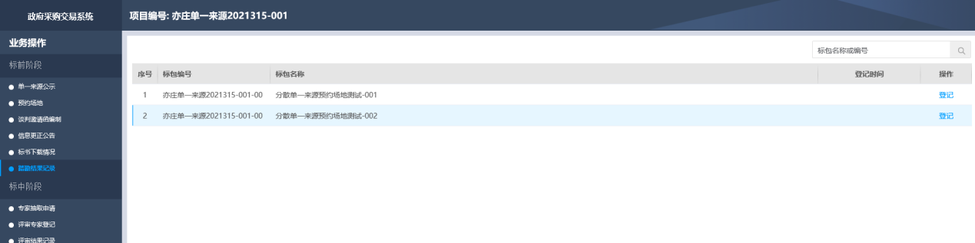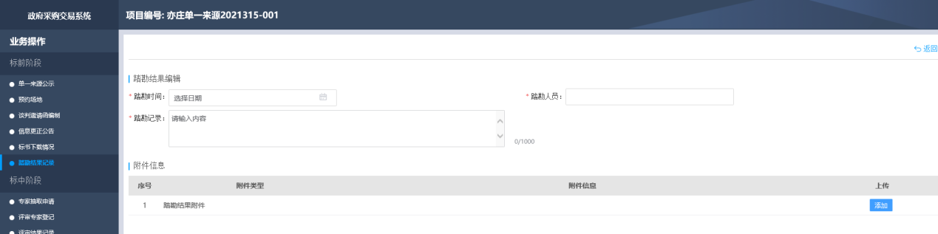

专家抽取申请
分散采购项目，由采购代理填写专家抽取基本信息、系统自动回避专家信息、手动回避单位信息、上传附件信息。采购代理填写完成后提交专家抽取申请。
点击左侧导航栏【专家抽取申请】按钮，进入专家抽取申请主页面，点击左上角【新建抽取申请】按钮，选择标包，点击【确定】按钮，如下图所示：
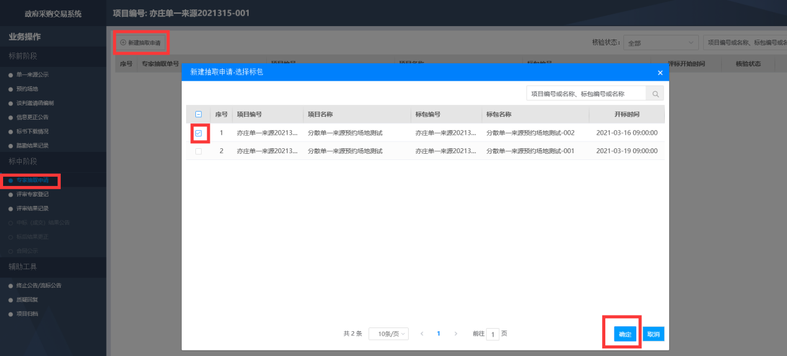
进入专家抽取信息详情界面，填写基本信息，经办人信息，回避单位信息，编辑评委专业信息，上传附件信息，填写完成后，点击【提交】按钮，如下图所示：
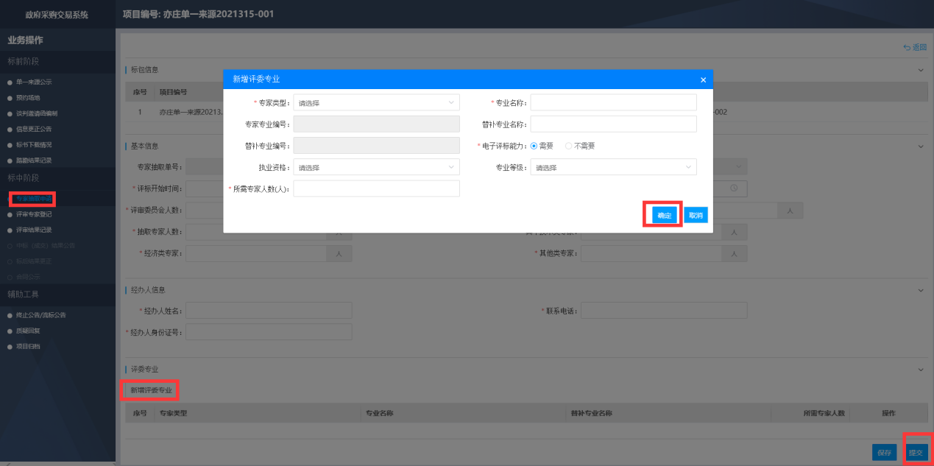
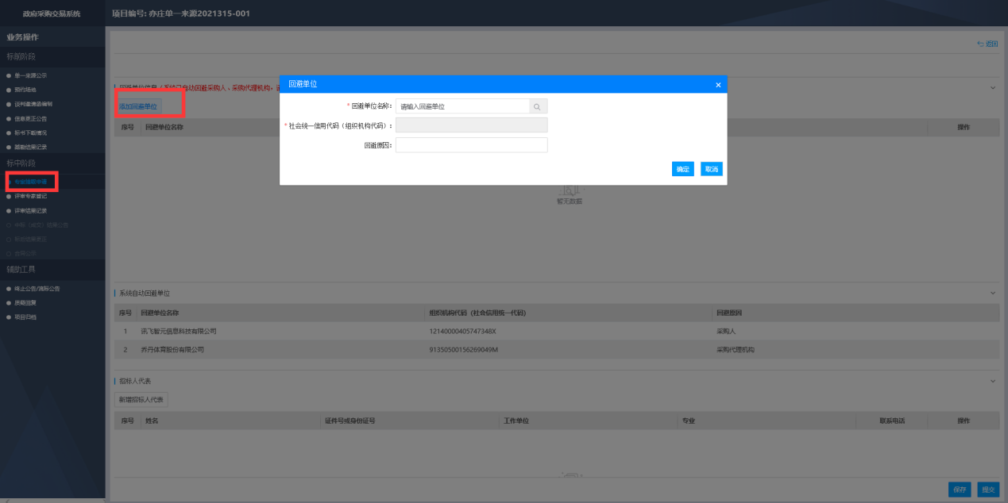

评审专家登记
评审专家登记，可登记评审专家信息。
点击左侧导航栏【评审专家登记】按钮，进入评审专家登记主页面，选择标包，点击右侧【登记】按钮，登记评审专家信息，如下图所示：
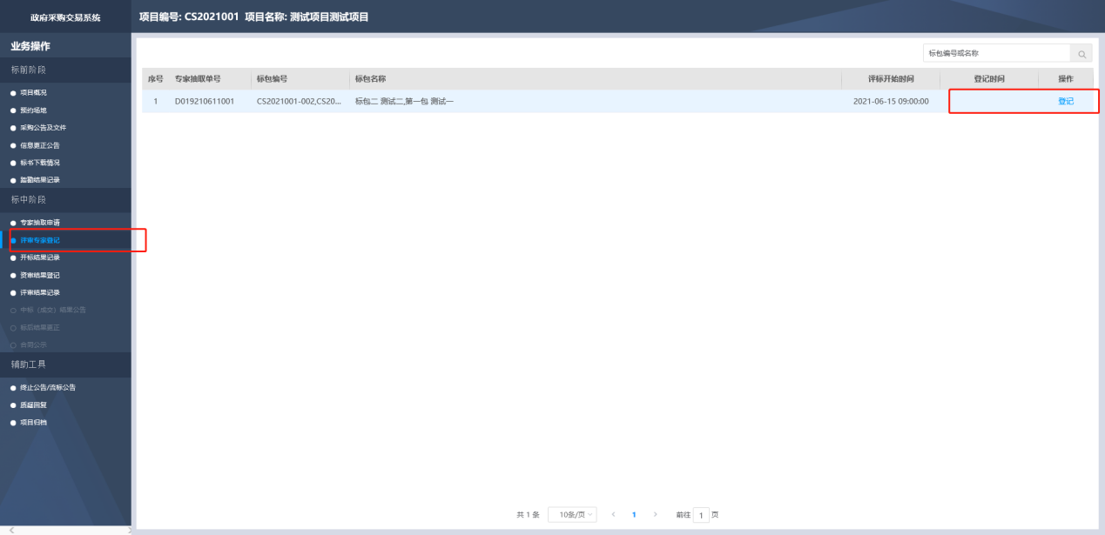

开标结果记录
到达开标时间后，记录开标结果信息。
点击左侧【开标结果记录】，点击【记录】按钮，进入开标结果编辑界面。如下图所示：
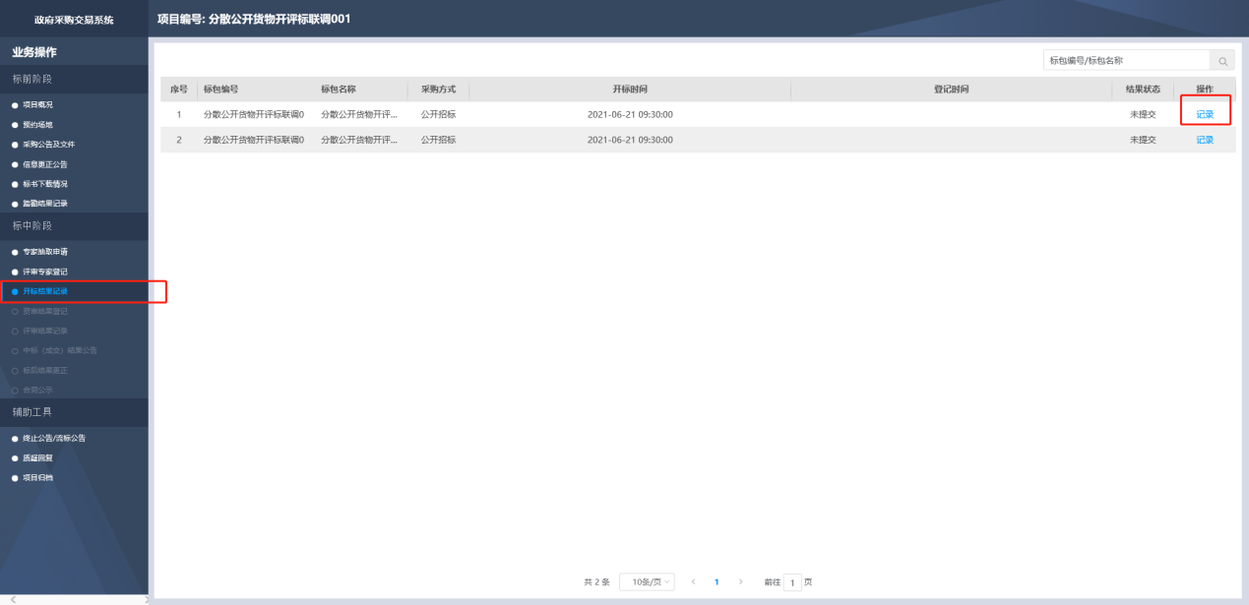
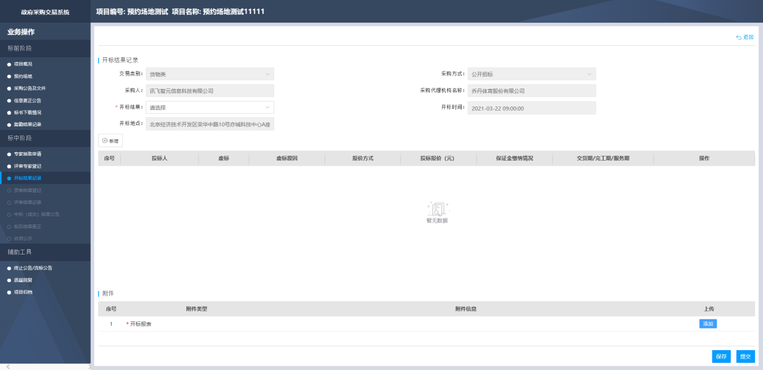
纸质标项目，选择开标结果，点击【新增】按钮，添加投标人（供应商）标书信息，点击【确定】按钮。上传开标报表附件，填写完成后，点击【提交】按钮。
电子标项目，开标结果自动获取，确认无误后，点击【提交】按钮。
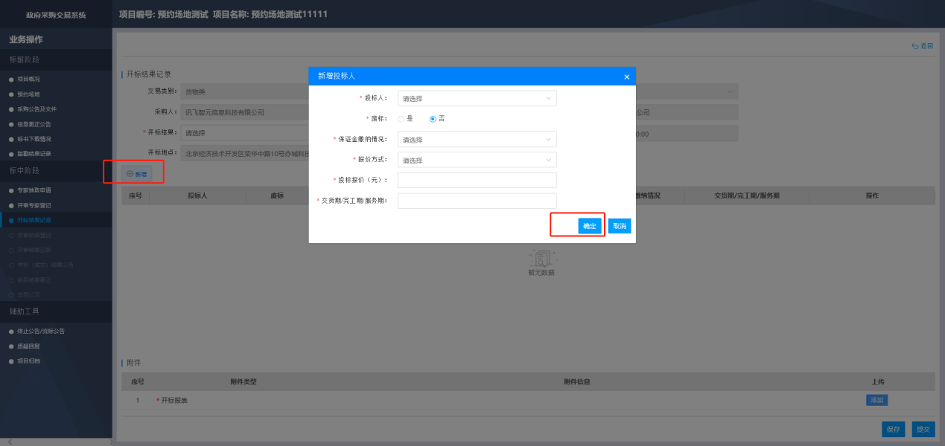

资审结果登记
对投标人（供应商）进行资格审查。
点击左侧【资审结果登记】，点击【登记】按钮。
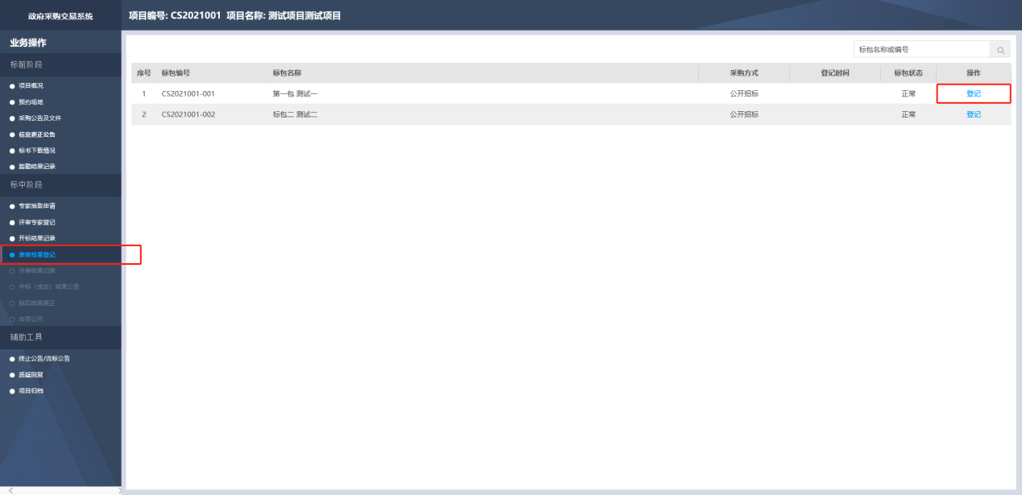
纸质标项目，选择资格审查结果，并对各投标人（供应商）进行资格审查记录。点击【添加】按钮，上传资产审查意见汇总书。编辑完毕后，点击【提交】按钮。
电子标项目，资格审查结果自动获取，确认结果无误后，点击【提交】按钮。
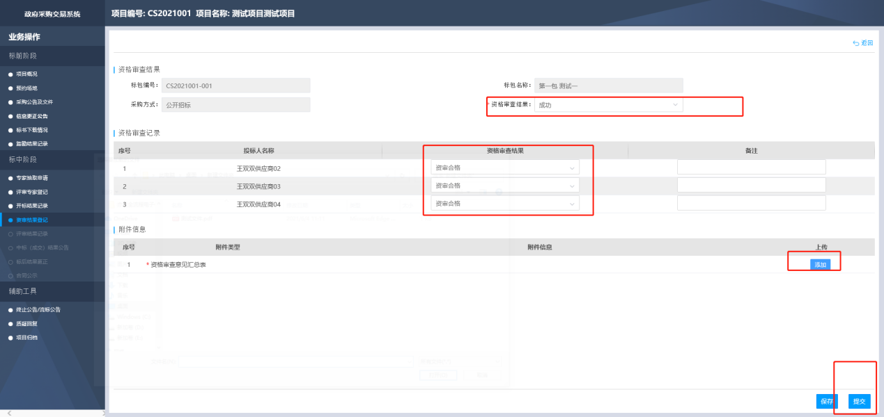

评审结果记录
评审结束后，登记评审结果信息。
点击左侧导航栏【评审结果登记】按钮，进入评审结果登记主页面，选择标包，点击【登记】按钮，如下图所示：
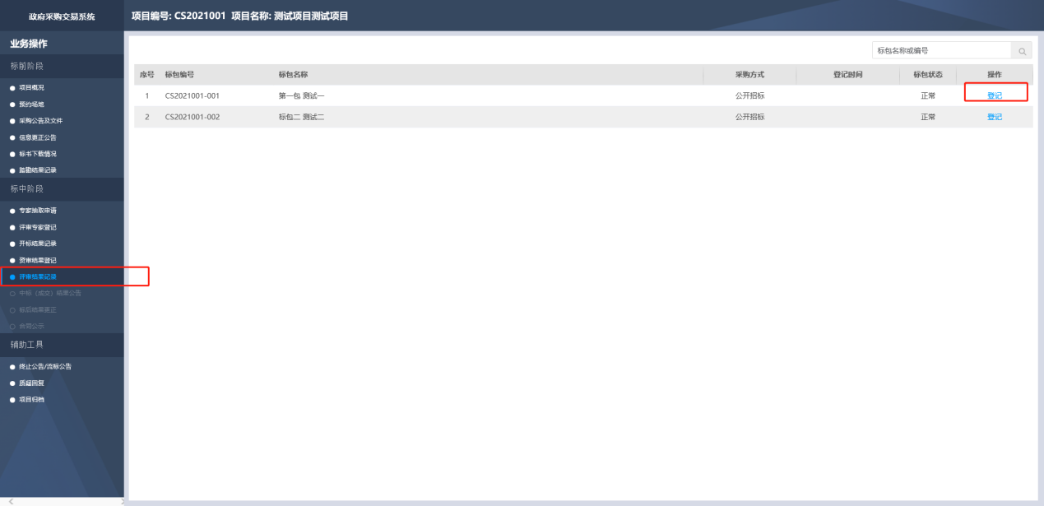

纸质标项目，点击【添加供应商信息】按钮，编辑投标人（供应商）信息，点击【确定】按钮，编辑完成后，点击【提交】按钮。
电子标项目，评审结果自动获取。确认无误后，点击【提交】按钮。
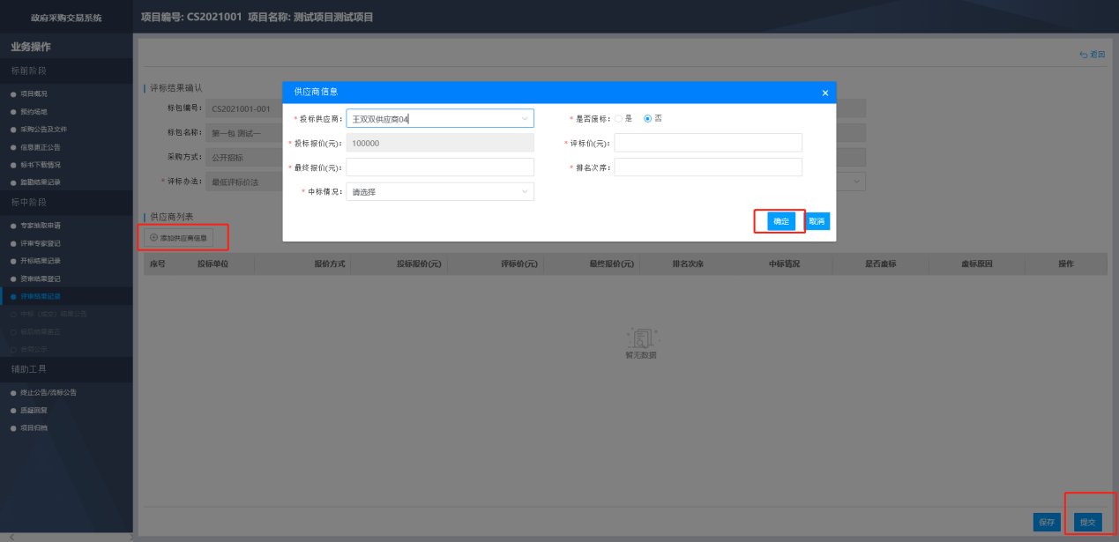

中标（成交）结果公告
评标结束后，按采购文件规定由采购人确定中标商的，采购人选定中标商后，采购代理编制中标（成交）结果公告；由评审委员会直接确定中标商的，评审结束后可根据评审委员会确定的中标商编制中标（成交）结果公告。
点击左侧导航栏【中标（成交）结果公告】按钮，进入中标（成交）结果公告主页面，点击左上角【新增中标结果公告】按钮，选择标包，点击【确定】按钮，如下图所示：
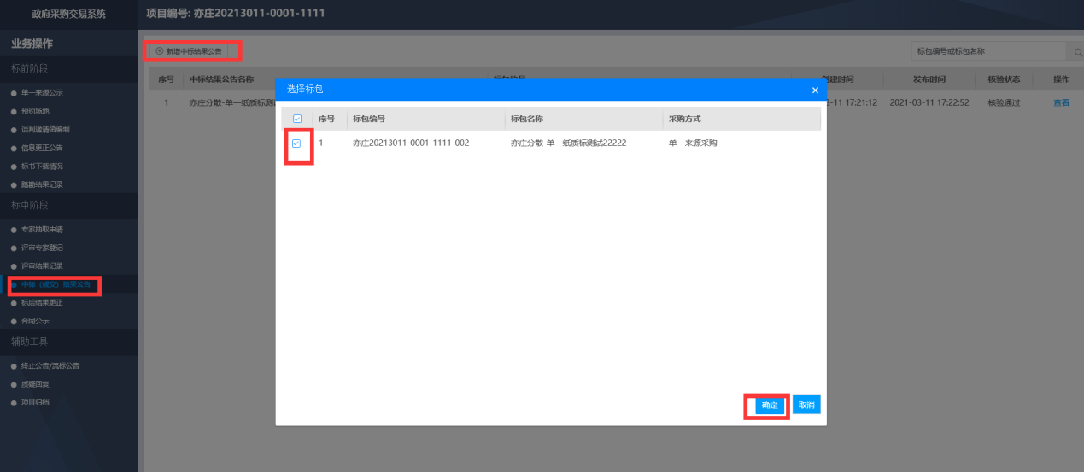
进入中标（成交）结果公告信息编辑界面，确认信息无误后，点击【生成中标通知书】按钮，点击【生成中标公告结果公告】按钮，核验完成直接发布，如下图所示：

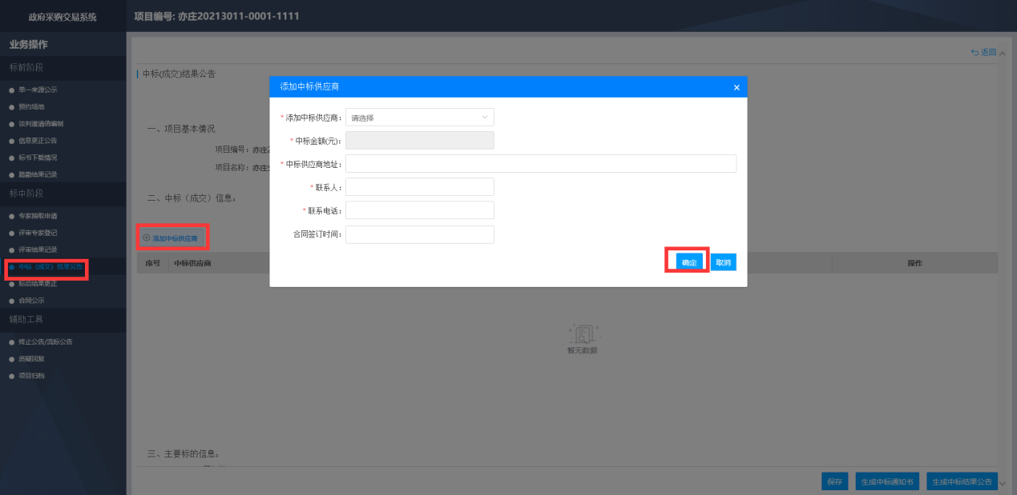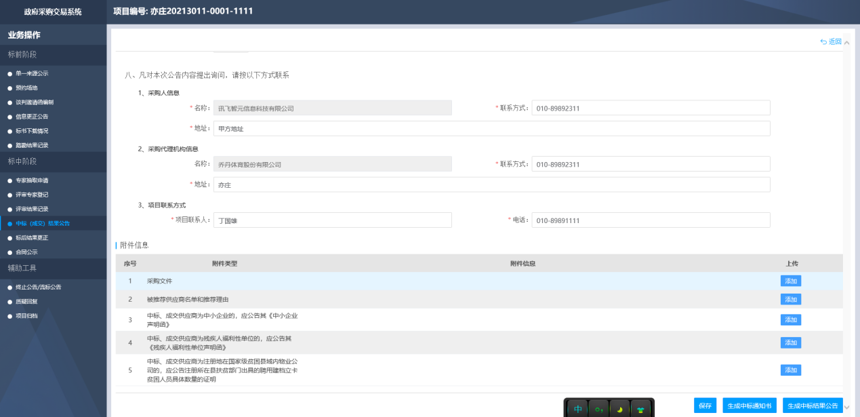
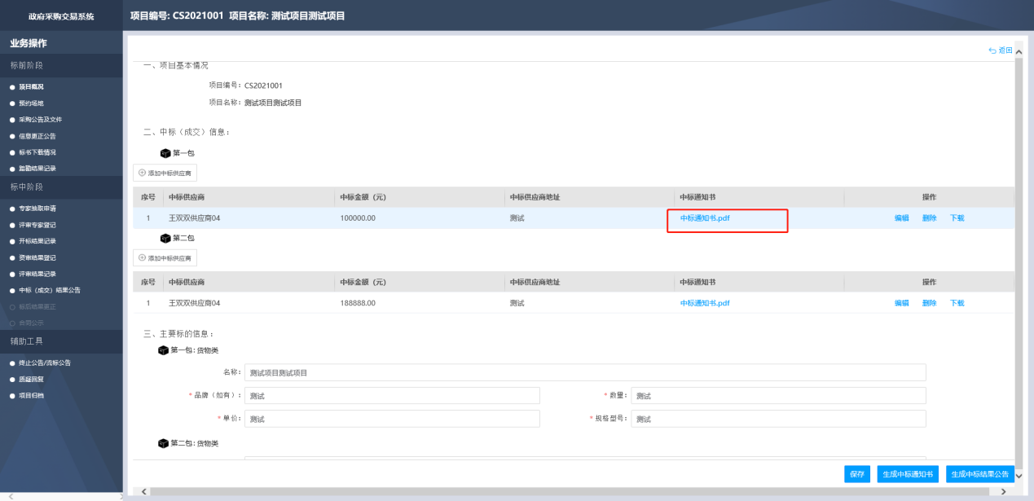
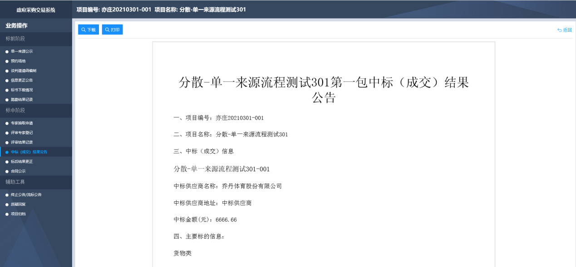

标后结果更正
采购结果信息发生变更的，采购代理在线编制标后信息更正公告，填写更正信息及更正内容，中标商发生变更的生成新的中标通知书。非必须环节。
点击左侧导航栏【标后结果更正】按钮，进入标后结果更正主页面，点击左上角【新增更正公告】按钮，选择标包，点击【确定】按钮，如下图所示：
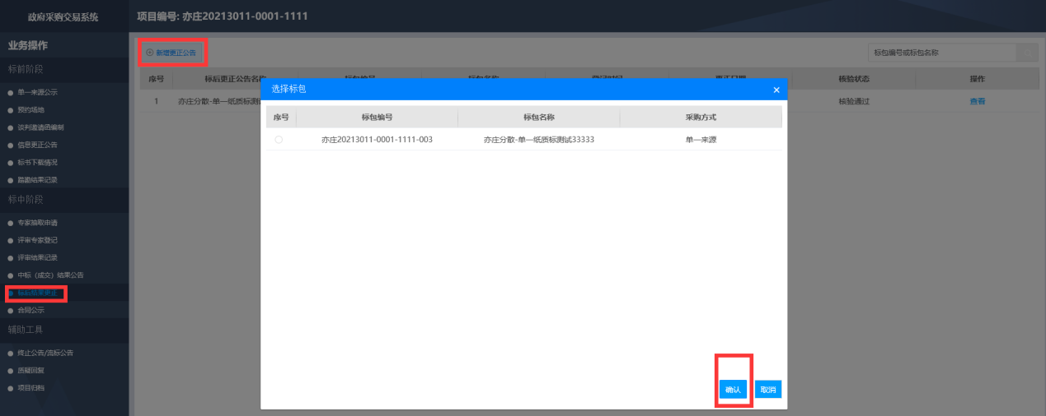
进入标后结果更正编制界面，编制公告内容，点击【生成中标通知书】（如变更中标商）按钮，点击【生成更正公告】按钮。如下图所示：

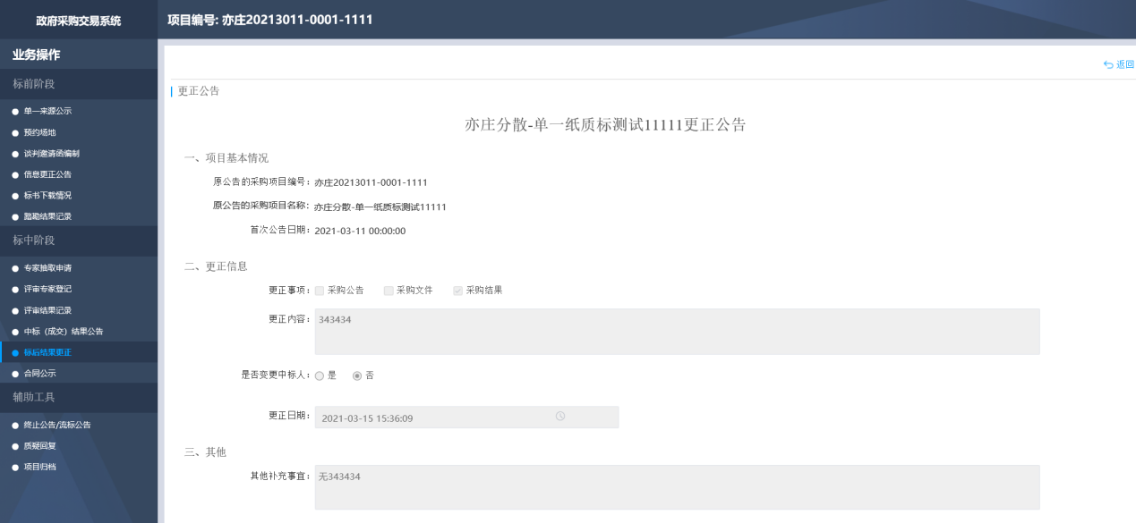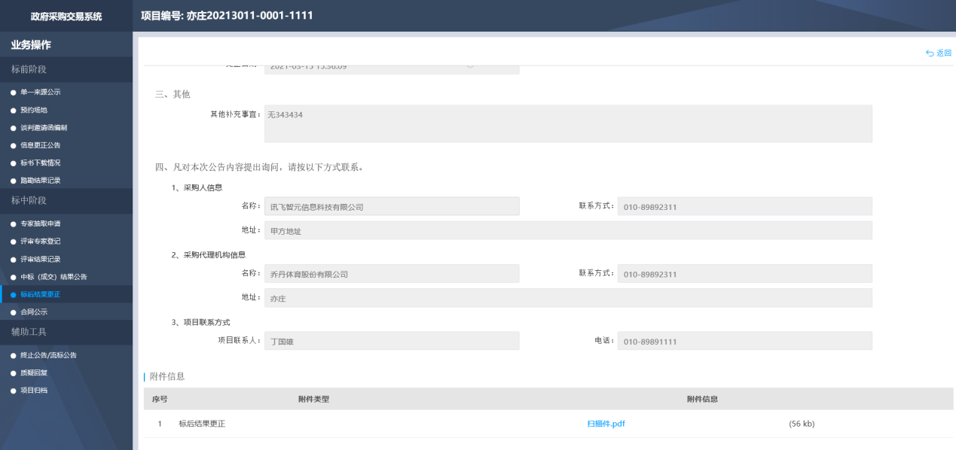

合同公示
根据采购文件，如需采购人发布合同公示，采购人提交合同公示申请。如需采购代理发布合同公示，需采购代理发起申请，完成签章后发布。
点击左侧导航栏【合同公示】按钮，进入合同公示主页面，选择标包，点击右侧【编辑】按钮，将内容填写后点击生成合同公示公告，完成签章后发布。如下图所示：

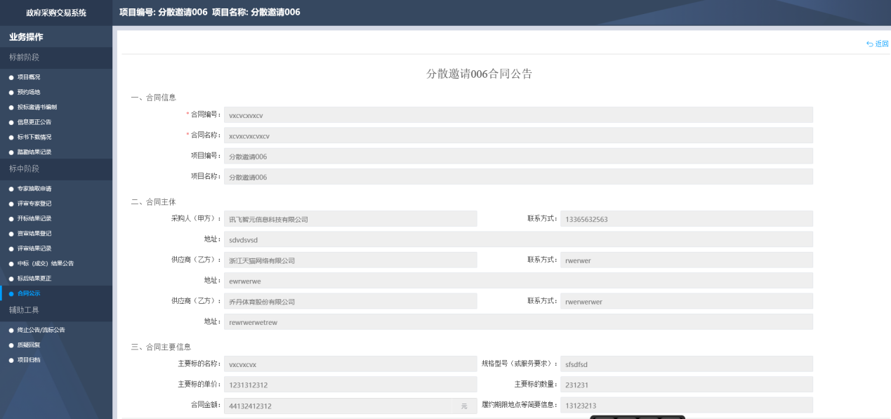

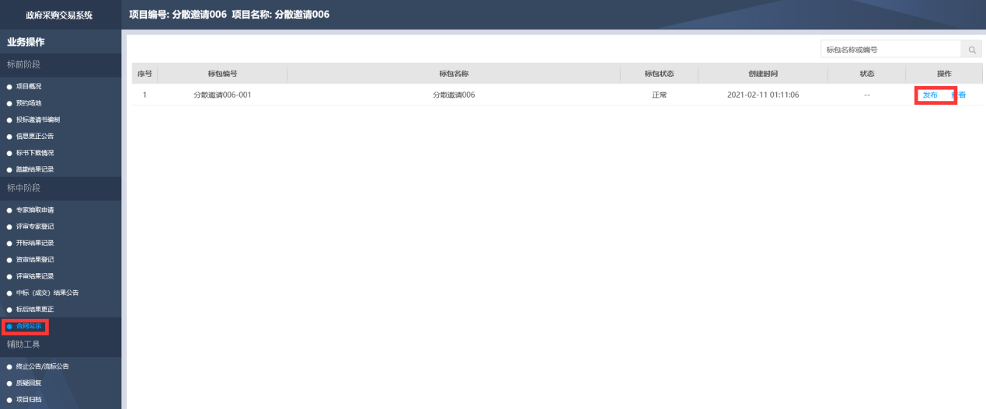

质疑回复
进行项目当中，若有供应商对项目提出质疑，政府采购代理机构需进行答疑。
点击左侧【质疑回复】，展示当前投标人（供应商）提出的质疑列表，点击【受理回执】，点击【提交】生成受理回执书。如图所示：
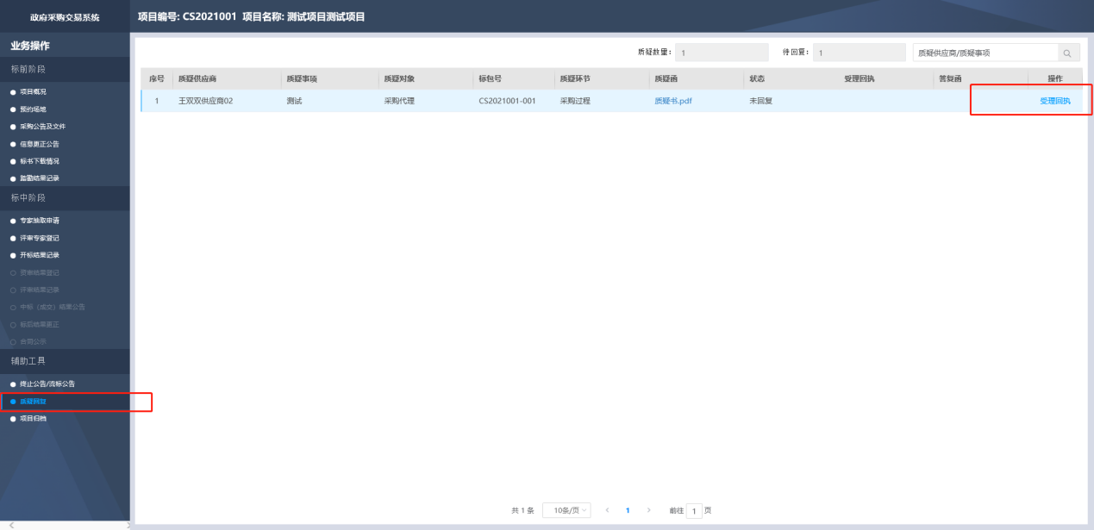
点击【回复】按钮，查看投标人（供应商）质疑信息，并进行质疑答复。编辑完成后，点击【生成质疑回复函】，预览质疑回复函，点击【提交】按钮，完成质疑回复。
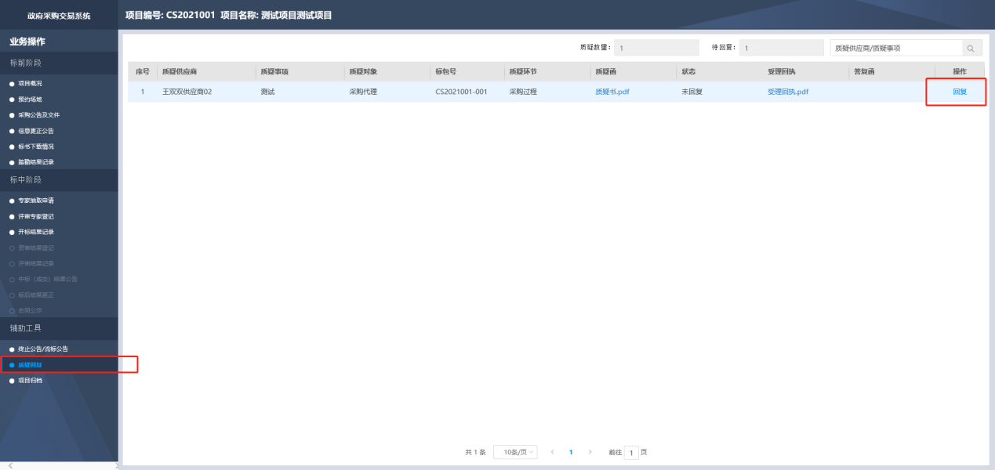
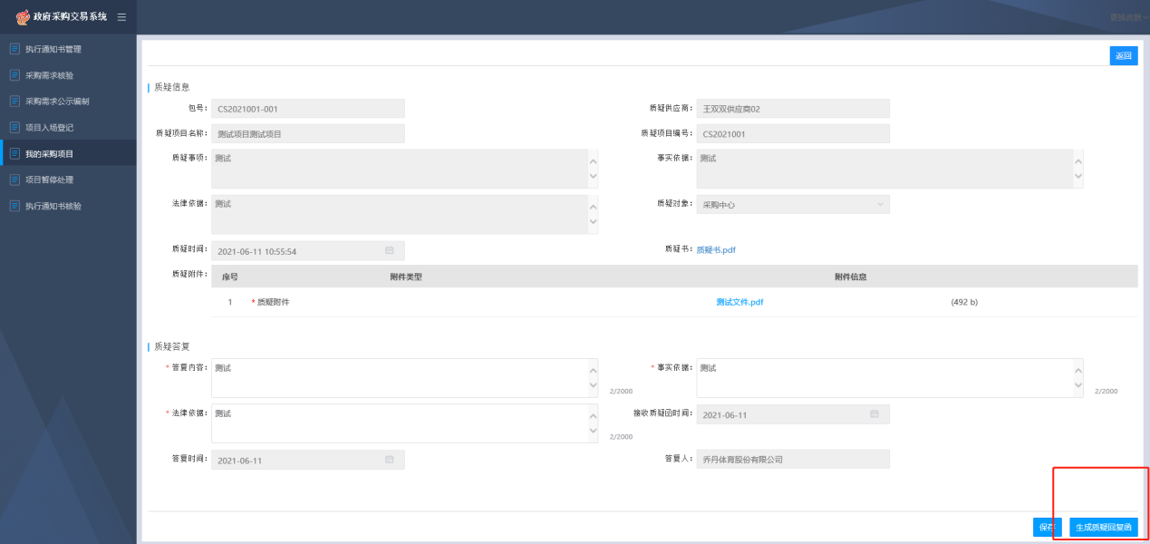

终止公告/流标公告
当项目出现终止、流标的情况，需进行终止公告/流标公告。
点击左侧【终止公告/流标公告】，点击【新增终止公告/流标公告】，选择标包。编辑公告内容。确认无误签章后点击【生成终止公告/流标公告】。
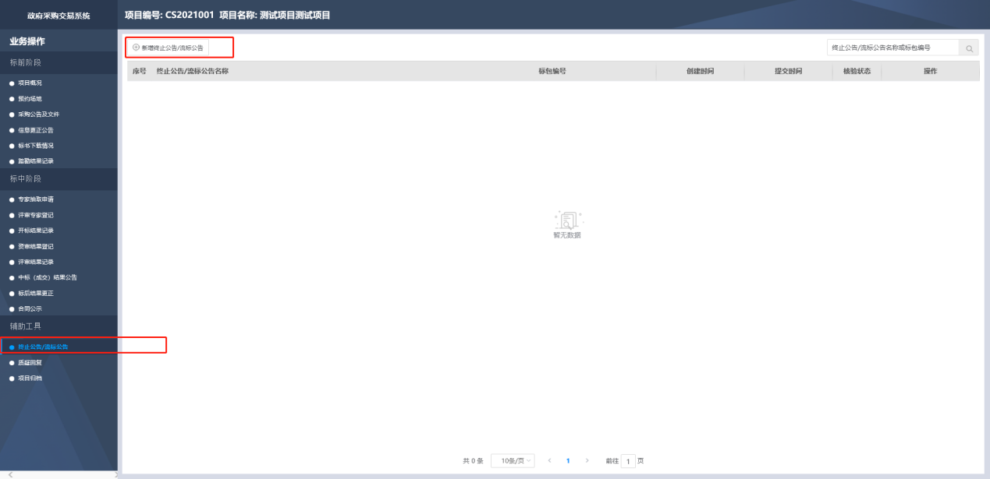
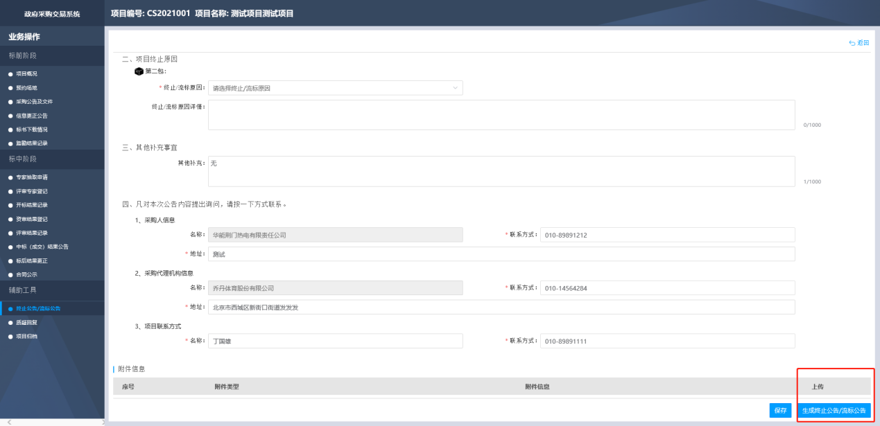

项目归档
将项目进展过程中涉及的文件，发送至电子档案管理系统。
点击左侧【项目归档】，如有新增文件，点击【新建文件】，编辑文件信息，上传附件。点击【提交】按钮。
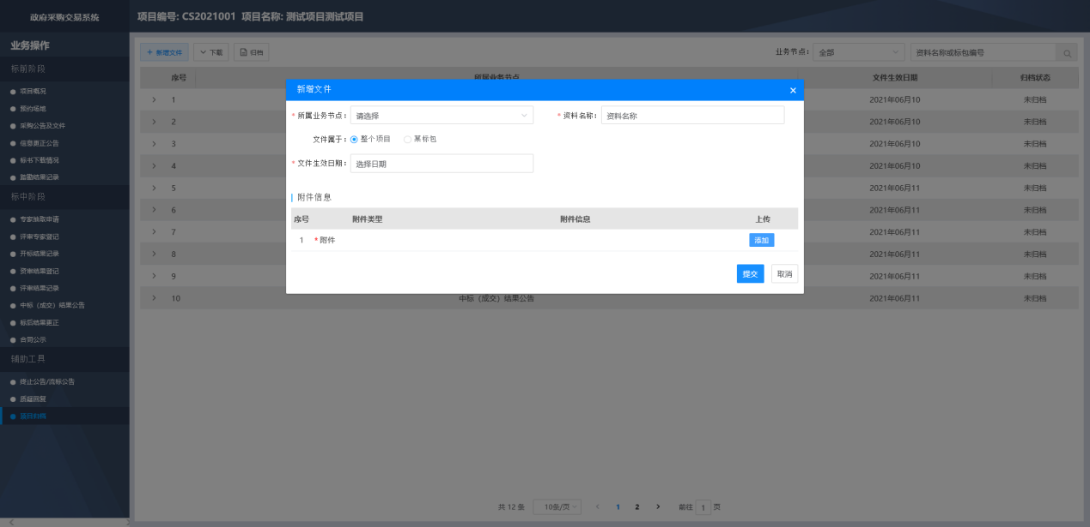
点击【归档】按钮，可将文件全部发送至电子档案管理系统。
